Construcción del software

[Alejandro Salazar]

Manual de usuario

[Gestión de contratos]

* Autor : Julian Herrera y Mateo Sierra
* Fecha de Creación : 29-06-2017
* Última Modificación : [fecha_fin]
* Número de Control : Ing3831-1
* Criticidad : Media
* Aprobó:

Juan Camilo Rodriguez.

## Control del Documento

### Registro de Cambios

| Fecha | Autor | Referencia de Cambios |
| --- | --- | --- |
|  |  |  |
| 29-06-2017 | Julian Herrera Giraldo | No existe documento anterior |
|  |  |  |

### Distribución

| Nombre | Cargo o Empresa |
| --- | --- |
|  |  |
| Juan Camilo Rodríguez.  Mateo Sierra.  Julian Herrera. | Ingeneo S.A. |
|  |  |
|  |  |

## Tabla De Contenido

Control del Documento 2

Registro de Cambios 2

Distribución 2

Tabla De Contenido 3

Prefacio 4

Audiencia 4

Tabla de Imágenes 5

Generalidades del sistema 8

1. INGRESO EN EL SISTEMA 10

1.1 Inicio 11

2. ADMINISTRACION DE ROLES Y PERMISOS 13

2.1 Agregar rol 14

3. Gestionar cliente 14

3.1 Crear cliente 15

3.2 Borrar cliente 16

3.3 Editar cliente 17

4. GESTIONAR REPORTES POR CLIENTE 18

5. GESTIONAR CONTRATOS Y PRÓRROGAS 20

5.1 Crear contrato 20

5.2 Editar contrato 21

5.3 Borrar contrato 23

5.4 Detalle de contratos 24

5.5 Detalle pólizas de un contrato 24

5.6 AGREGAR PRÓRROGA 25

5.6.1 Editar prórroga 27

5.6.2 Borrar prórroga 29

5.6.3 Detalle póliza de una prórroga 30

6. GESTION PÓLIZA DE UN CONTRATO 31

6.1 Crear póliza contrato 31

6.2 Editar póliza contrato 34

6.3 Eliminar póliza contrato 34

6.4 AGREGAR COBERTURA A UNA POLIZA DE UN CONTRATO 36

6.4.1 Editar cobertura póliza de un contrato 38

6.4.2 Eliminar cobertura póliza 40

7. GESTIONAR PÓLIZA Y COBERTURAS (PRÓRROGA 41

7.1 Crear póliza de una prórroga 41

7.2 Acceso gestión pólizas de una prórroga 42

8. Notificaciones y correos electrónicos 43

## Prefacio

CMS se ha diseñado para gestionar los contratos de Ingeneo SAS con sus clientes y todas las diferentes dependencias tales como prórrogas pólizas y coberturas de una póliza, este sistema se ha desarrollado en la plataforma de .NET y permite al usuario un fácil manejo de esta información.

### Audiencia

Este documento va dirigido a todo usuario del sistema, además del personal de sistemas encargado del desarrollo y soporte de la aplicación Gestión de contratos.

## Tabla de Imágenes.

Imagen 1. Menú principal…………………………………………………………………………10

Imagen 2. Login………………………………………………………………………………………10

Imagen 3. Recuperar contraseña……………………………………………………………….11

Imagen 4. Contraseña olvidada………………………………………………………………….12

Imagen 5. Recuperar acceso……………………………………………………………………..12

Imagen 6. Agregar nuevos usuarios……………………………………………………………13

Imagen 7. Vista de roles……………………………………………………………………………13

Imagen 8. Agregar rol……………………………………………………………………………….14

Imagen 9. Sesión de clientes……………………………………………………………………..15

Imagen 10. Crear cliente……………………………………………………………………………16

Imagen 11. Confirmar guardar cliente…………………………………………………………16

Imagen 12. Eliminar cliente………………………………………………………………………..17

Imagen 13. Editar cliente…………………………………………………………………………..17

Imagen 14. Detalle del cliente…………………………………………………………………… 18

Imagen 15. Reportes…………………………………………………………………………………19

Imagen 16. Vista principal contratos…………………………………………………………..20

Imagen 17. Datepicker de los campos de fecha…………………………………………...21

Imagen 18 Crear contrato………………………………………………………………………….21

Imagen 19. Editar contrato………………………………………………………………………..22

Imagen 20. Confirmar Borrar contrato………………………………………………………..23

Imagen 21. Restricción borrada en cascada………………………………………………..23

Imagen 22. Detalle contratos…………………………………………………………………….24

Imagen 23. Detalle póliza de un contrato……………………………………………………25

Imagen 24. Error agregar prórroga a un contrato indefinido…………………………25

Imagen 25. Formulario crear prórroga………………………………………………………..26

Imagen 26 Prórroga superior con fecha anterior a la última prórroga…………….26

Imagen 27. Error prórroga indefinida (agregar nueva prórroga) …………………..27

Imagen 28. Detalle de contratos (Editar prórroga) ……………………………………..27

Imagen 29. Restricción edición prórroga…………………………………………………….28

Imagen 30. Restricción borrar prórroga……………………………………………………..29

Imagen 31. Borrar prórroga……………………………………………………………………..29

Imagen 32. Detalle póliza de una prórroga…………………………………………………30

Imagen 33. Póliza duplicada……………………………………………………………………..31

Imagen 34. Agregar póliza a un contrato……………………………………………………32

Imagen 35. Formulario crear póliza de un contrato……………………………………..32

Imagen 36. Confirmar guardar póliza de un contrato…………………………………..33

Imagen 37. Confirmar guardar póliza de un contrato…………………………………..33

Imagen 38. Editar póliza de un contrato……………………………………………..........34

Imagen 39. Eliminar Póliza contrato……………………………………………………………35

Imagen 40. Restricción borrar póliza con dependencias………………………..........35

Imagen 41. Detalle póliza recientemente eliminada……………………………………...36

Imagen 42. Agregar cobertura a una póliza(Contrato)………………………………….36

Imagen 43. Formulario crear cobertura póliza(Contrato)……………………………….37

Imagen 44. Confirmar guardar cobertura póliza(Contrato)…………………………….37

Imagen 45. Vista detalle póliza después de guardar cobertura……………………….38

Imagen 46. Editar Cobertura póliza (contrato).................................................39

Imagen 47. Confirmar borrar cobertura……………………………………………………….40

Imagen 48. Crear póliza de una prórroga…………………………………………………….41

Imagen 49. Acceso gestión póliza (Prórroga)……………………………………………….42

Imagen 50. Notificaciones de vencimiento…………………………………………………..43

Imagen 51. Correo electrónico de vencimiento…………………………………………….43

Imagen 52. Detalle notificaciones……………………………………………………………….44

## Generalidades del sistema.

CMS consta de una serie de íconos, botones y opciones que les permiten a todos los usuarios realizar todo tipo de acciones de una forma más fácil y sencilla.

Los siguientes botones permiten realizar diferentes acciones. La estructura de la entrada de datos varía dependiendo del módulo y las opciones donde se encuentre:

|  |  |
| --- | --- |
| **Botón.** | **Descripción.** |
|  | Este botón es para confirmar el inicio de sesión en el sistema. |
|  | En caso de olvidar tu contraseña este botón redirección a la sesión donde puedes enviar un link de recuperación a la cuenta de correo electrónico de autenticación. |
|  | Botón para crear un nuevo cliente. |
|  | Guarda los datos de un formulario. |
|  | Devuelve a la sesión anterior o principal. |
|  | Estas dos opciones permiten ver el listado de contratos ya sea activos o inactivos. |
|  | Este botón redirección al usuario al formulario para crear un contrato. |

|  |
| --- |
|  |

Barra de navegación cuando el usuario no se ha identificado ante el sistema solo tiene las opciones para ver el menú principal donde hay información de algunos de los clientes que tiene la Empresa, y la opción para ingresar o autenticarse.

|  |
| --- |
|  |

Cuando se autentica tiene las opciones de ver clientes contratos y administración en caso de ser el administrador del sistema, aquí puede gestionar los roles y permisos de un usuario en el sistema, opción de notificaciones para todos los usuarios y salir para des autenticarse del sistema.

NOTA: Se debe tener en cuenta que el tiempo de inactividad es de 10 minutos, después de transcurrido este tiempo sin ninguna acción por parte del usuario la sesión se cerrara inmediatamente, esto se hace como medida de seguridad del sistema, esta acción con lleva a que el usuario se deba autenticar de nuevo en el sistema.

|  |  |
| --- | --- |
| Icono | Descripción |
|  | Dependiendo de la sesión te permite editar, eliminar o agregar un registro que haga referencia a este. (por ejemplo agregar una prórroga a un contrato) estos botones son de redirección al formulario donde se realizara la acción pertinente. |
|  | Estos botones permiten ver el detalle de un contrato con sus respectivas prorrogas en caso de tenerlas o el detalle de póliza y las coberturas de esta. |
|  | En la sesión detalle de un contrato en los registros de prorroga se puede ver las opciones para agregar póliza o ver el detalle de esta. (cada opción es de redirección a una vista o formulario.) |
|  | En el detalle del contrato en el registro que hace referencia al contrato se tiene la opción para agregar una póliza a este contrato. (esta opción es de redirección a un formulario donde se digitaran los datos) |
|  | En el detalle de una póliza esta opción permite redirección a un formulario para agregar una cobertura a la póliza pertinente. |
|  | En la sesión de clientes esta opción redirección a la interfaz para generar reportes. |

1. INGRESO EN EL SISTEMA.

En la siguiente imagen se ve la interfaz del menú principal cuando el usuario no se encuentra autenticado en el sistema, solo puede ver información de algunos de los clientes de Ingeneo SAS.

Además, tiene la opción para ingresar en el sistema, para esto el usuario debe hacer una petición al administrador de CMS para que este le asigne los permisos y el rol en el sistema.

Imagen 1 Menú principal.

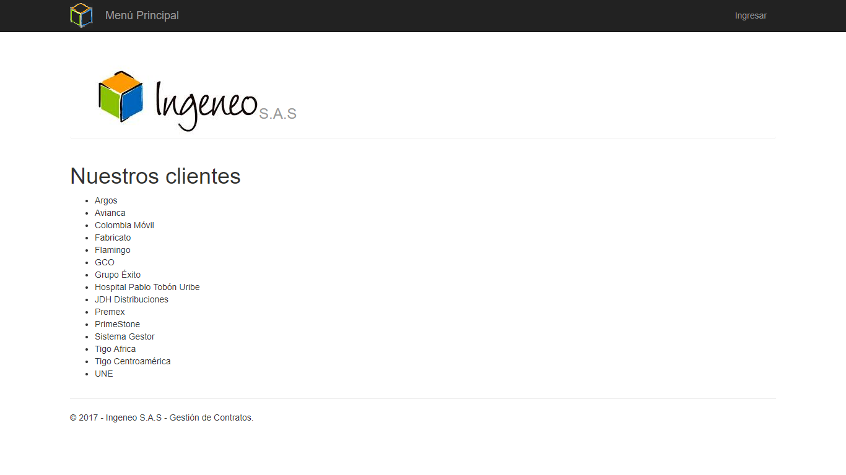

Imagen 2. Login.

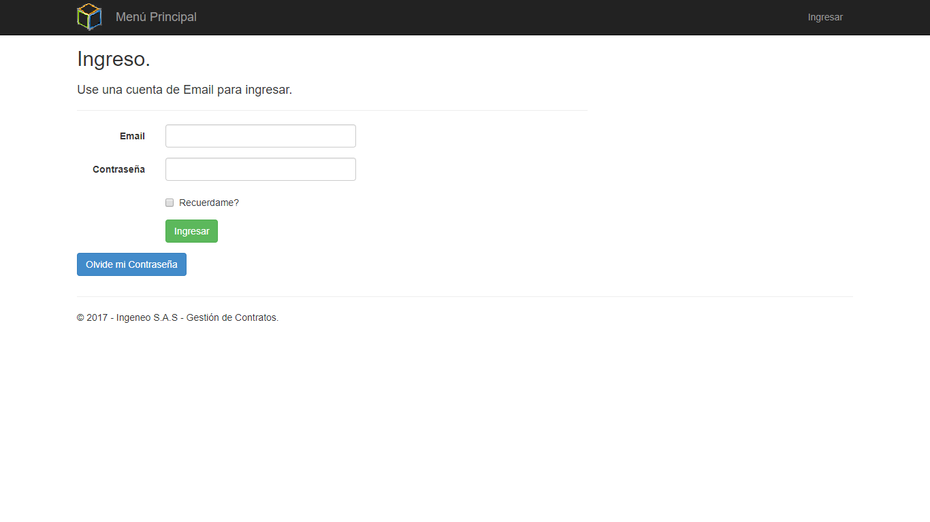

* 1. Inicio.

Una vez autenticado aparecerá en la barra superior las diferentes opciones para navegar por el sistema tales como clientes, contratos y el icono de notificaciones y administración en caso de tener rol de administrador, también está la opción para salir del sistema, vale la pena resaltar que esta barra de navegación es estática y absoluta en todas las vistas por donde se navegue en el sistema.

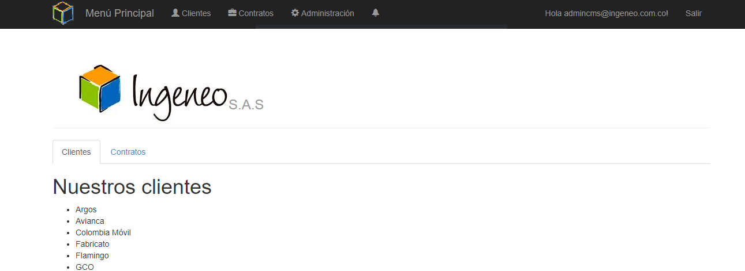

**1.2 Recuperar Contraseña.**

También tiene un botón que tiene la opción olvide mi contraseña que redirección al usuario a una Interfaz donde puede enviar un link de recuperación al correo.

Imagen3.Recuperar contraseña.

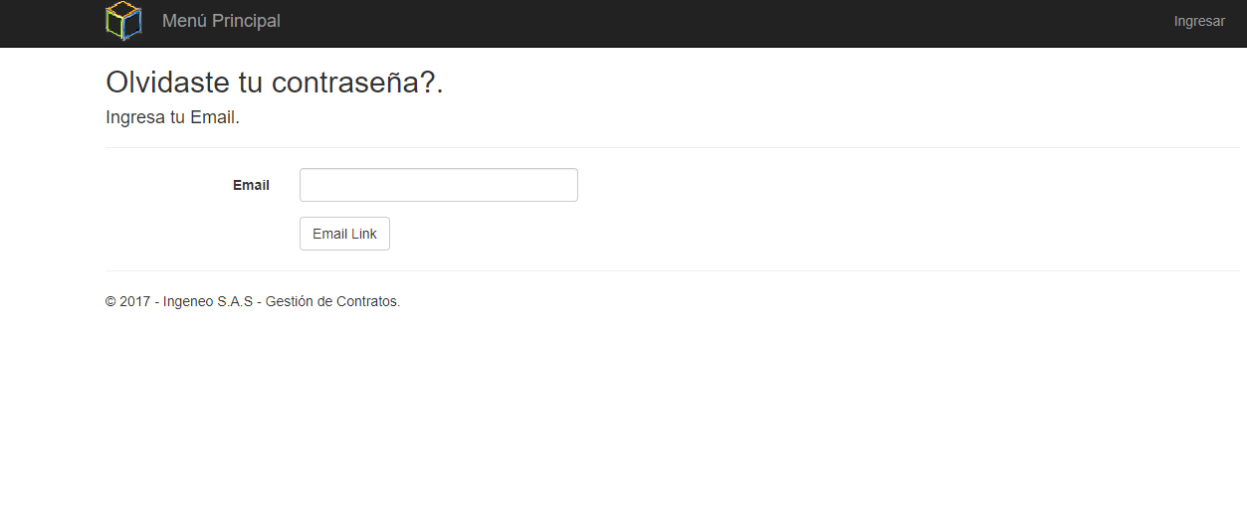

Imagen 4. Contraseña olvidada.

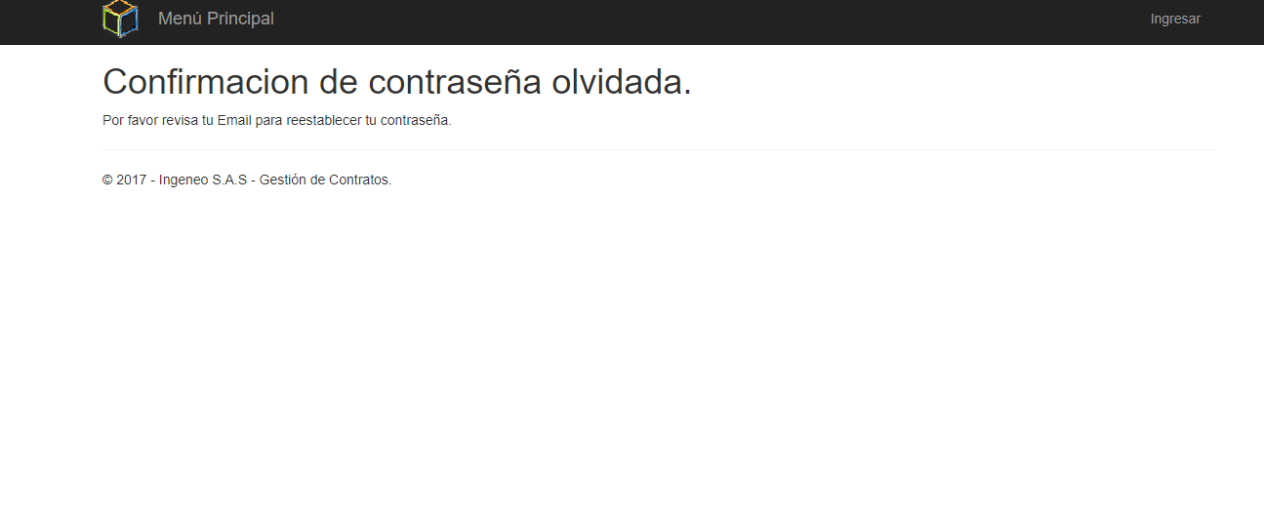

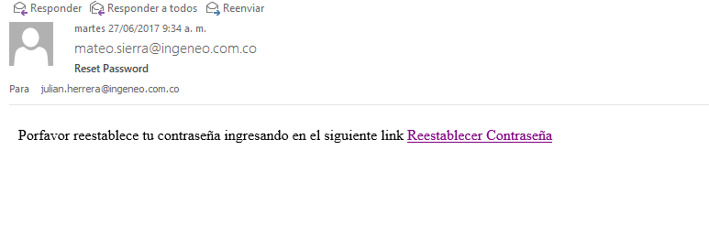

Imagen 5. Recuperar acceso.

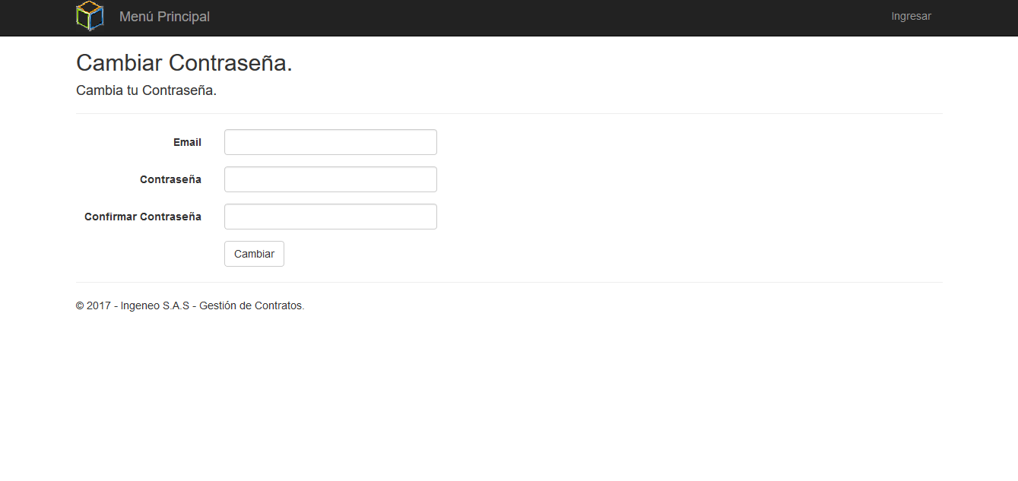

1. ADMINISTRACION DE ROLES Y PERMISOS.

Después de autenticarse ante el sistema como administrador, la pestaña administración redirección a la interfaz donde se pueden gestionar los nuevos permisos y roles dentro del sistema, el administrador ingresa en la opción agregar nuevo usuario.

Imagen 6. Agregar nuevos usuarios.

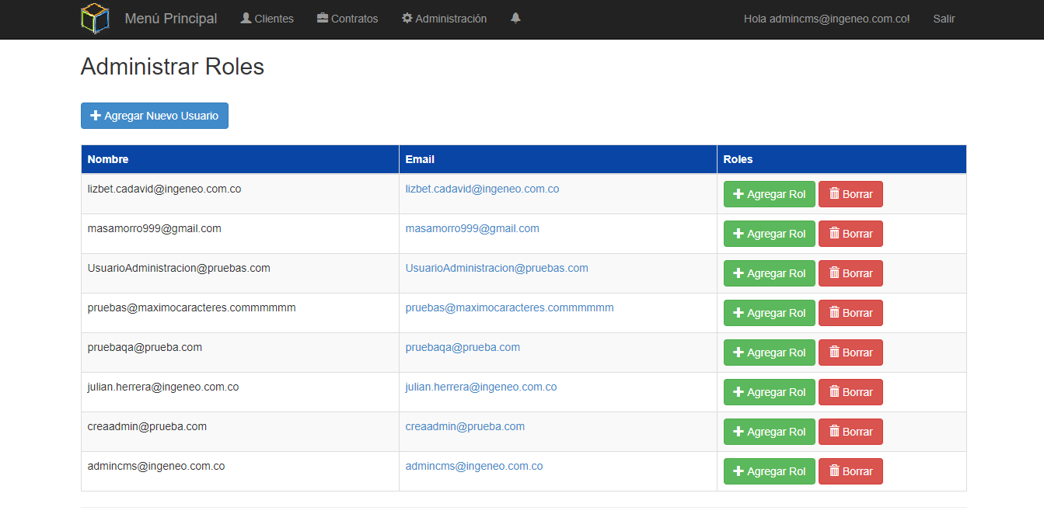

En esta sesión se ve los permisos que tiene asignado el usuario y puede proceder a borrar o agregar un nuevo rol.

Imagen 7. Vista de roles.

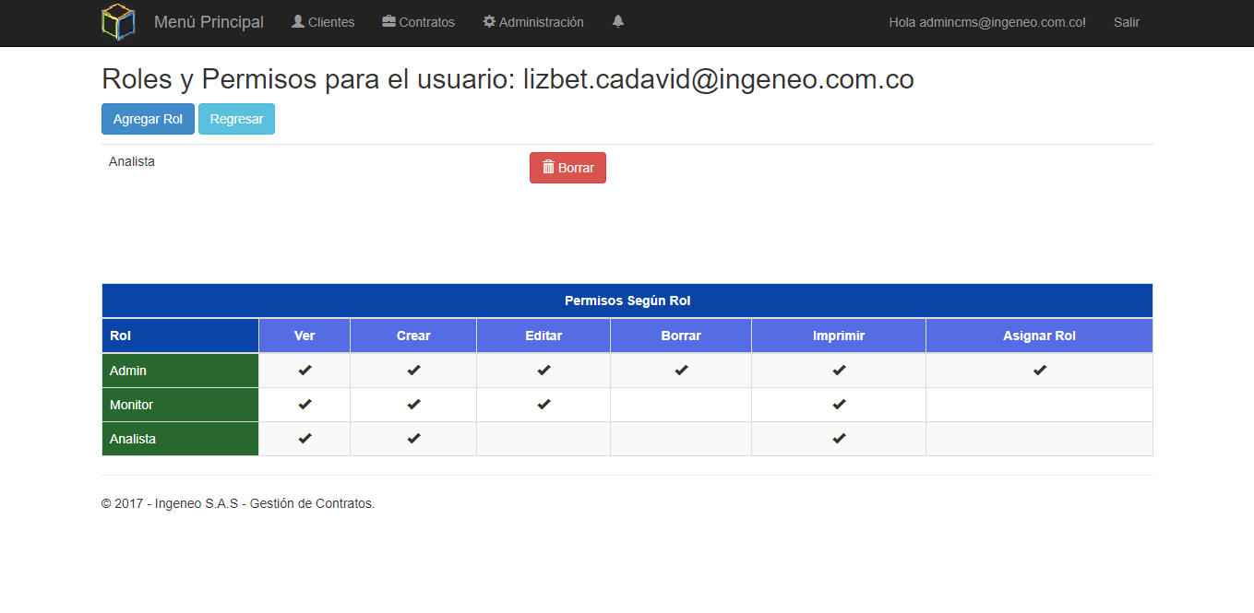

* 1. Agregar rol.

Administrador, monitor y analista, el administrador debe pulsar el botón agregar rol para que se visualice el dropdownlist con los roles que puede asignar.

Imagen 8. Agregar rol.

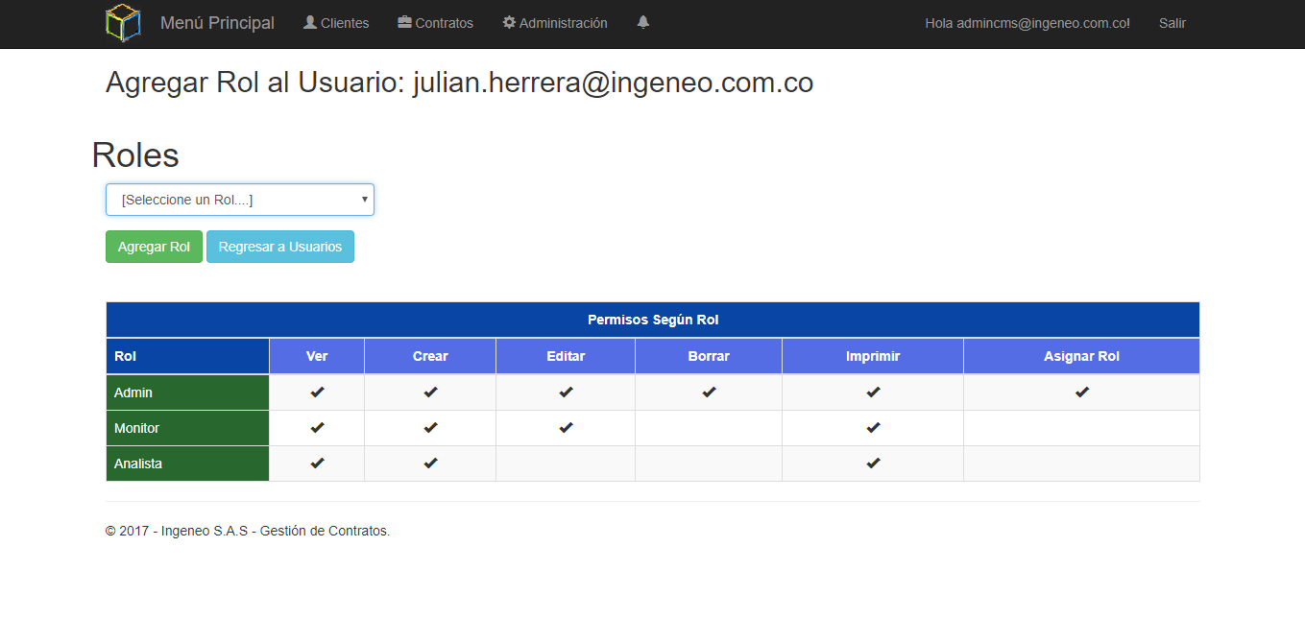

1. GESTIONAR CLIENTE.

En la sesión de clientes se visualiza la lista de los clientes registrados con su respectiva información tal como el Nit, nombre del cliente, País, ciudad, teléfono, dirección, correo electrónico, URL, también se tiene las opciones para gestionar la información crear, editar, borrar ver detalle o generar reporte por cliente, cada icono tiene un tooltip que muestra la acción que realiza cada botón.

* 1. Crear cliente.

Imagen 9. Sesión de clientes.

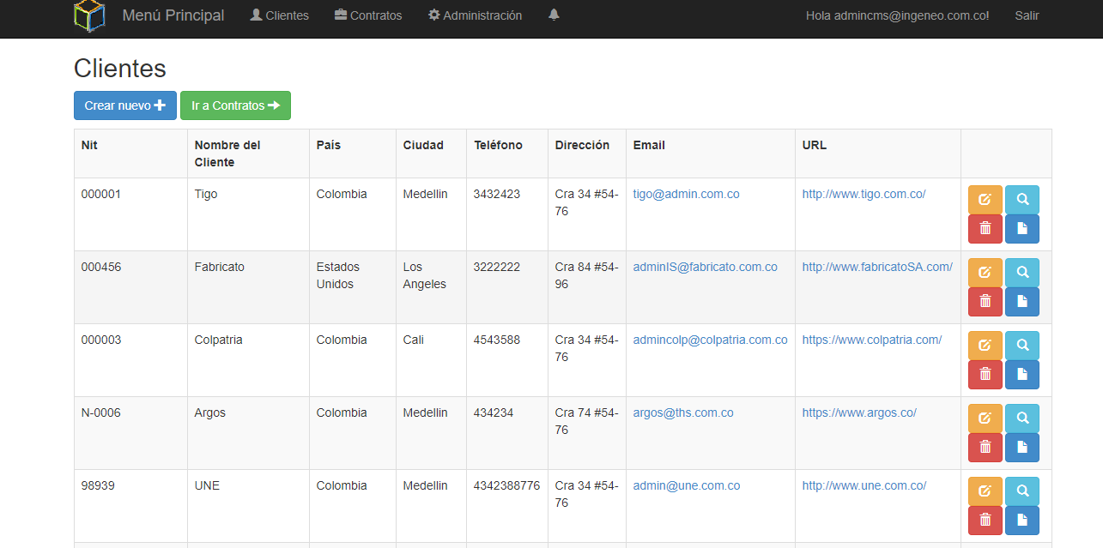

En este formulario se puede proceder a registrar un nuevo cliente en la opción  el cual tiene que tener un Nit único y mínimo de 3 caracteres y máximo 30 se permiten caracteres alfanuméricos donde solo se permite como carácter especial “-”, esto aplica también para el nombre y adicionalmente se permiten espacios en blanco en este campo, Además vale la pena destacar que el nombre de cada cliente debe ser único para evitar inconvenientes en el momento de asignar un contrato a un cliente, en los campos país y ciudad se debe escoger primero el nombre del país para poder visualizar las diferentes ciudades que dependen de este, el teléfono, dirección, correo electrónico y URL tienen sus propias validaciones y restricciones con una longitud mínima y máxima en cada campo excepto la URL que puede tener cualquier longitud.

Cuando se pulsa guardar se despliega un PopUp donde le dice al usuario que verifique la información que va a guardar.

Imagen 10. Crear cliente.

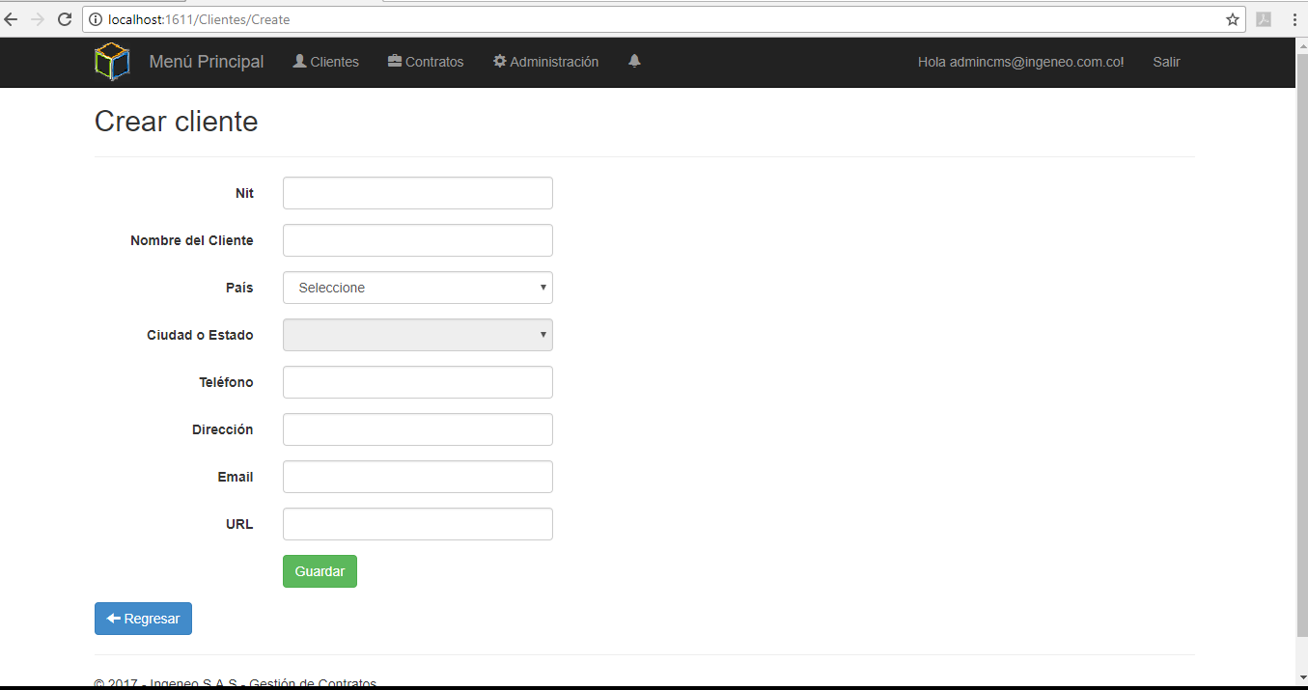

Imagen 11. Confirmar guardar cliente.

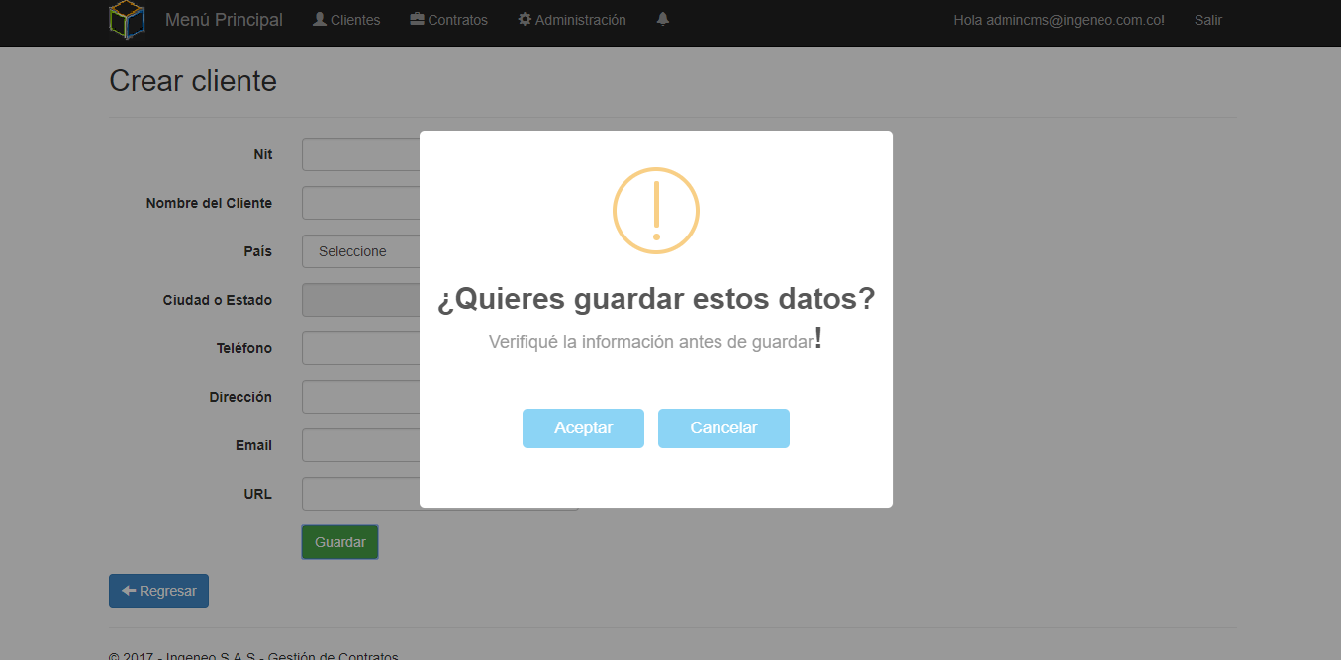

* 1. Borrar cliente.

Cuando se pulsa la opción borrar  se redirección a la vista donde se visualiza el registro que se va proceder a borrar, en la opción regresar se puede retornar al registro principal de todos los clientes, si se desea borrar el registro al pulsar en el botón borrar se pregunta en un PopUp si realmente desea borrar este registro en caso del cliente no tener ninguna dependencia como contratos, prorrogas ,pólizas de estas etc…puede seleccionar en aceptar y se borrara correctamente o si cancela se redirección a lista principal de nuevo.

Imagen 12. Eliminar cliente.

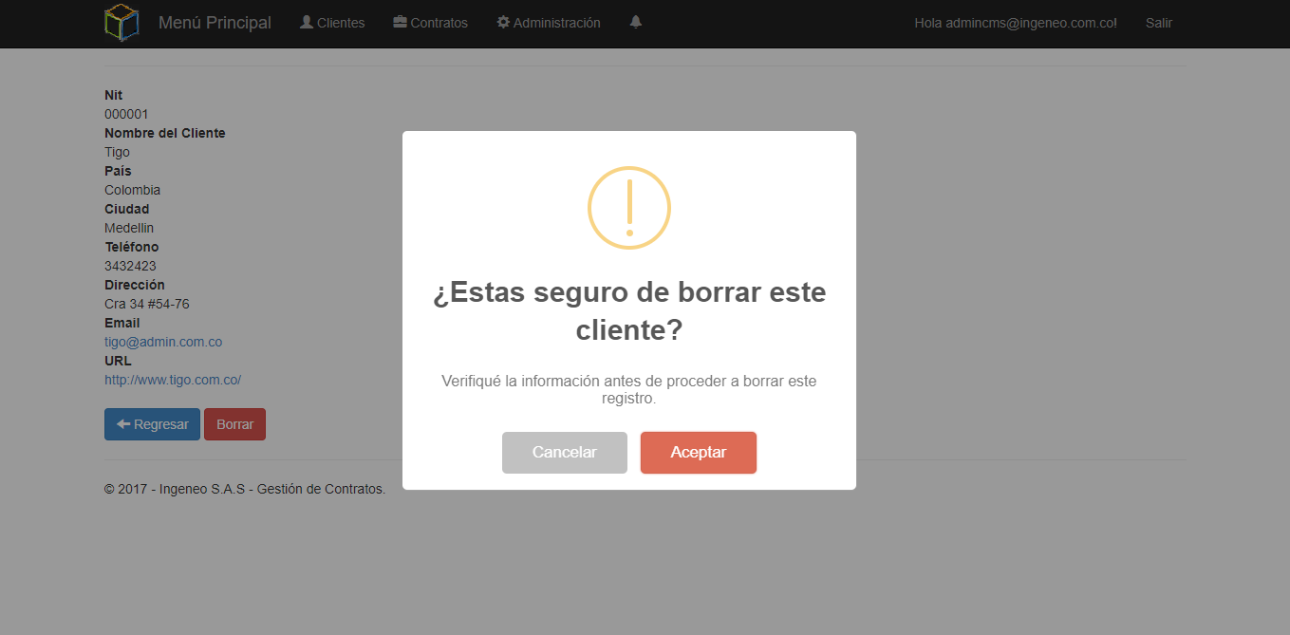

* 1. Editar cliente.

A esta opción se puede acceder a través del botón con el icono  , Cuando se desea editar un registro de un cliente se cargan los datos del cliente en los diferentes campos exceptuando el campo país y ciudad que se deben seleccionar de nuevo en caso de querer guardar el registro editado, también tiene la opción de regresar o cancelar la edición del registro que retornara a la vista principal donde está la lista de todos los clientes.

Imagen 13. Editar cliente.

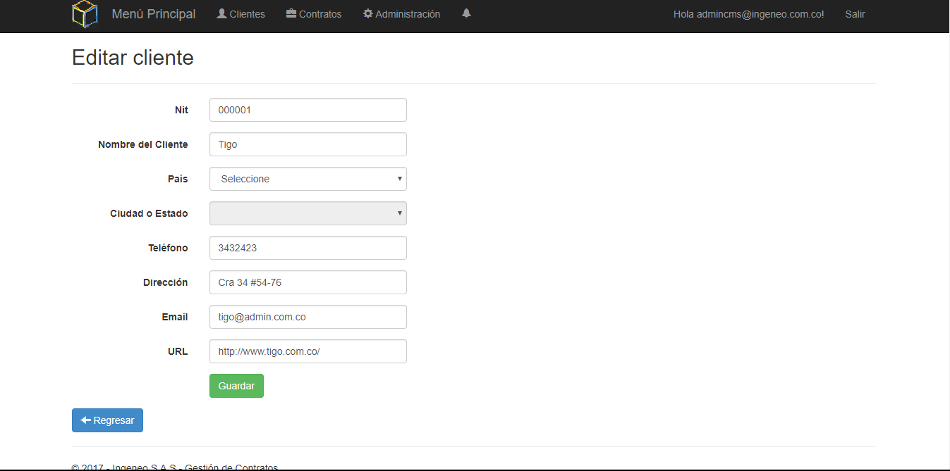

* 1. Detalle cliente.

A esta opción se puede acceder a través del botón con el icono  que redirección a la vista donde se puede ver los datos referentes al cliente seleccionado y además de eso tiene la opción para editar el registro.

Imagen 14. Detalle del cliente.

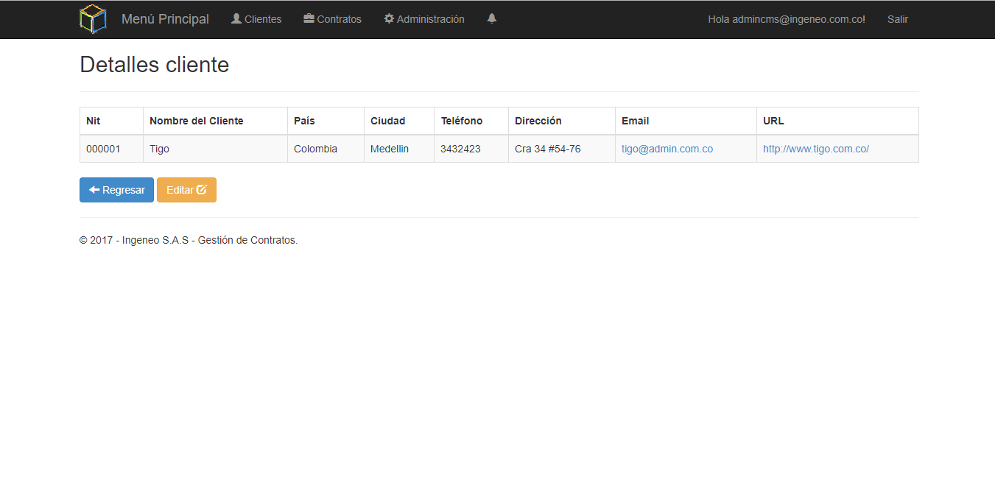

1. GESTIONAR REPORTES POR CLIENTE.

Para acceder a la interfaz donde se generan los reportes se pulsa en la opción  que se encuentra en la sesión de clientes, cada registro de un cliente tiene esta opción, se tienen varias opciones para generar un reporte exportar a pdf, Excel imprimir o copiar en el portapapeles.

Donde se pueden generar reportes por diferentes fragmentos de información que pueda interesarle al usuario.

Esta, reporte de contratos del cliente, reporte de historial de prorrogas de los contratos, reporte de póliza de las diferentes prorrogas, reporte de las coberturas de póliza de las prorroga, y reporte de póliza unificado con las coberturas, estas pólizas y coberturas referentes a los contratos.

Imagen 15. Reportes.

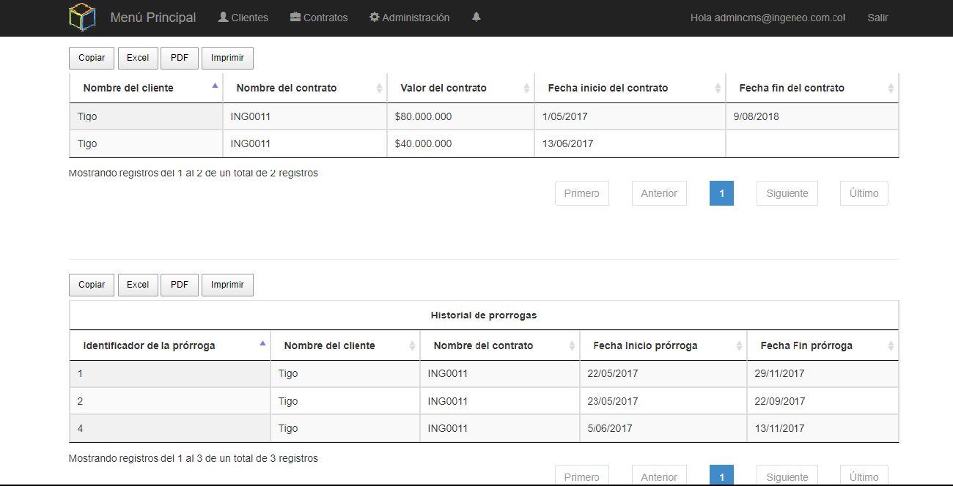

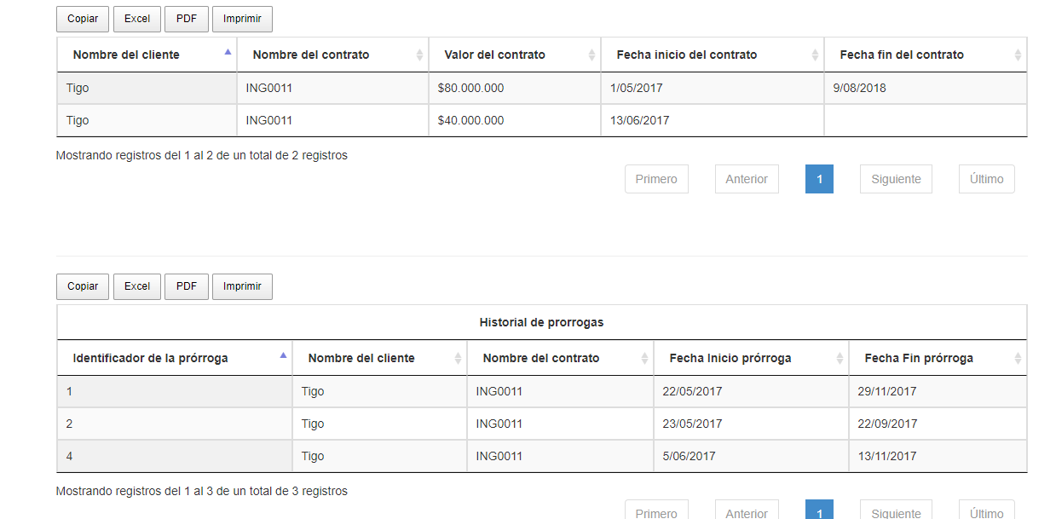

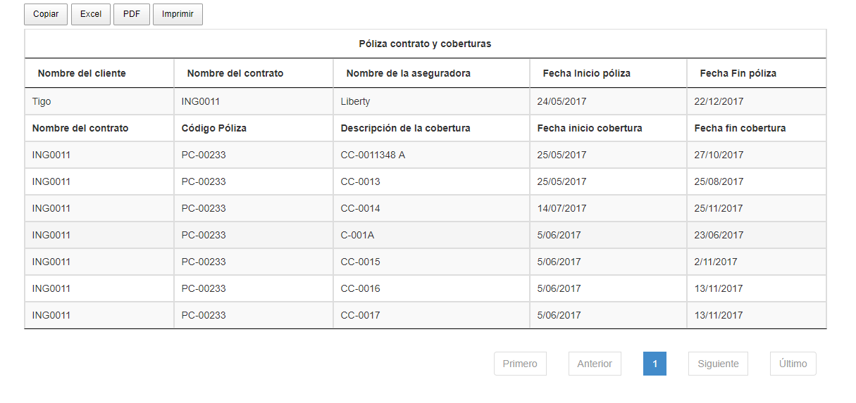

1. GESTIONAR CONTRATOS Y PRÓRROGAS.

En esta sesión hay diferentes opciones que permiten al usuario gestionar la información de los contratos pertenecientes a los diferentes clientes de Ingeneo SAS en la sesión principal se pueden ver tanto los contratos activos  como los inactivos .

Imagen 16. Vista principal contratos.

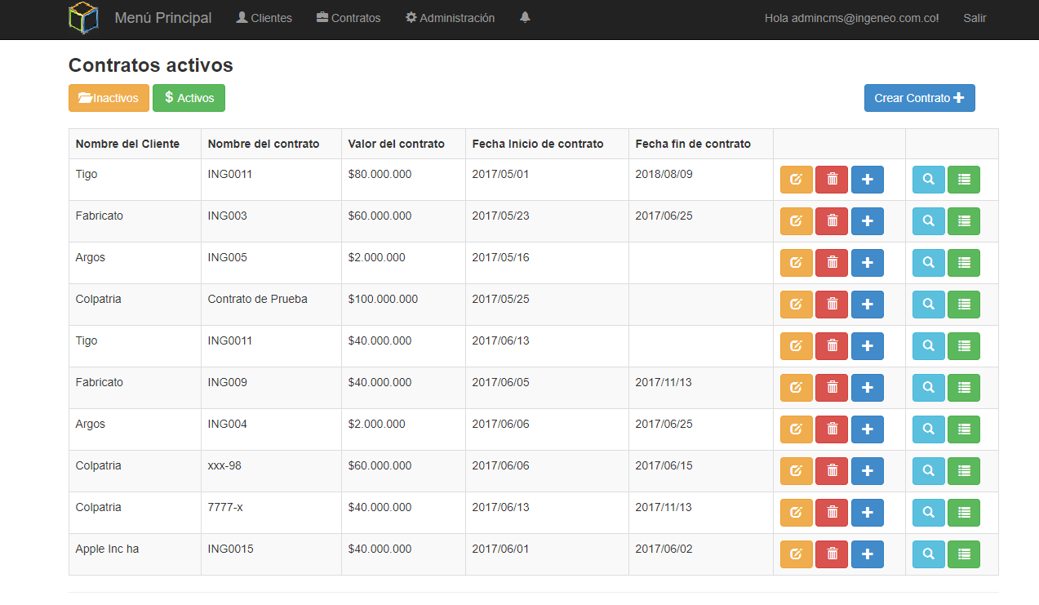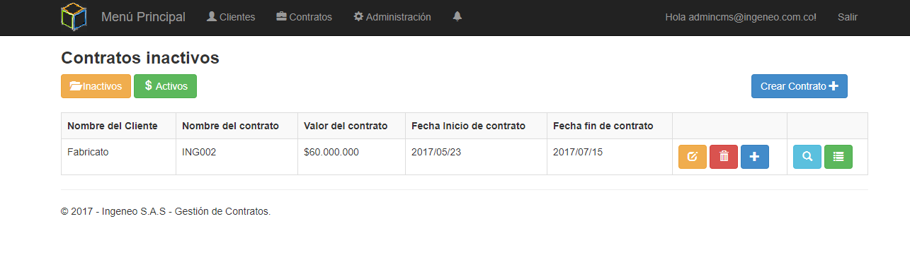

* 1. Crear contrato.

Para realizar esta acción se debe seleccionar la opción  , que redirección al formulario donde puede guardar los datos de un contrato.

Aquí los campos obligatorios son el Nombre del contrato este debe ser único por cliente, esto quiere decir que un mismo cliente no puede tener varios contratos que se llamen igual, fecha inicio del contrato y el cliente al que pertenece, esta lista de clientes se despliega en un dropdownlist, por defecto se toma el contrato como activo si desea que el contrato sea inactivo debe marcar el checkbox, en el campo nombre del contrato solo se permiten espacios en blanco, caracteres alfanuméricos y el carácter especial “-”, campo que tiene una restricción mínima y máxima de caracteres. El valor del contrato debe ser numérico sin puntos ni comas solo se permiten valores numéricos en este campo.

En cuanto a las fechas, deben estar en el formato yyyy/mm/dd y pueden seleccionarse más fácilmente desde el icono  , el cual despliega un calendario donde por defecto carga la fecha actual, se pueden ingresar fechas anteriores a la actual, y el campo fecha fin del contrato puede ser nulo en caso de que el contrato sea indefinido.

Imagen 17. Datepicker de los campos de fecha.

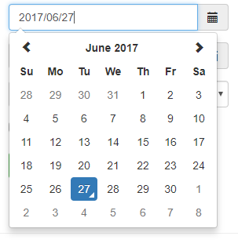

Imagen 18. Crear contrato.

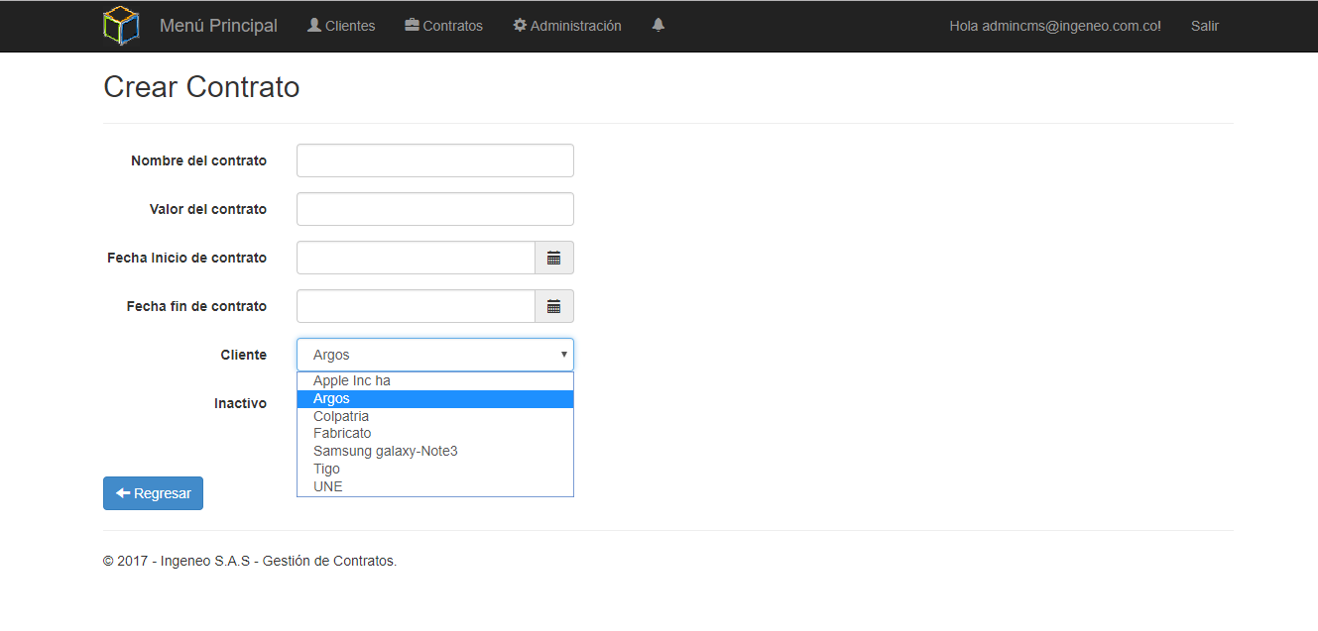

Hay que tener en cuenta que al frente de cada registro se tiene varias opciones para gestionar la información pertinente a cada registro.

* 1. Editar contrato. 

Al pulsar en la opción editar contrato se redireccion al formulario donde se cargan automaticamente los datos en los diferentes campos, hay que tener en cuenta que el campo cliente con el que se relaciona el contrato se desactiva, este queda de solo lectura debido a que facilmente se puede alterar el valor de la información, si un contrato se asigna al cliente incorrecto debe procederse a borrar inmediatamente el registro antes de vincular información que haga referencia a este contrato, ya que de esta manera no se permitiria borrar el registro.

Cuando se pulsa la opcion guardar, se muestra un PopUp que pide verificar la información antes de guardarla y si desea guardar los cambios o cancelar la accion , ademas a esto se tiene la opción para regresar a la vista principal donde esta la lista de contratos, cabe resaltar que cuando se cancela la accion de guardar los cambios tambien se redireccion a la vista principal de contratos.

IMPORTANTE: Si desea editar el contrato como indefinido, osea con fecha fin nula y el contrato tiene prórrogas que dependen de este, el sistema te va restringir esta edición, para evitar inconsistencias en la información.

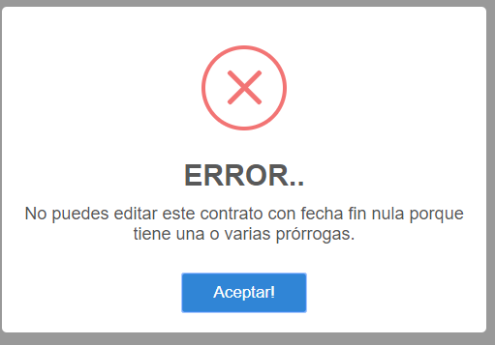

Imagen 19. Editar contrato.

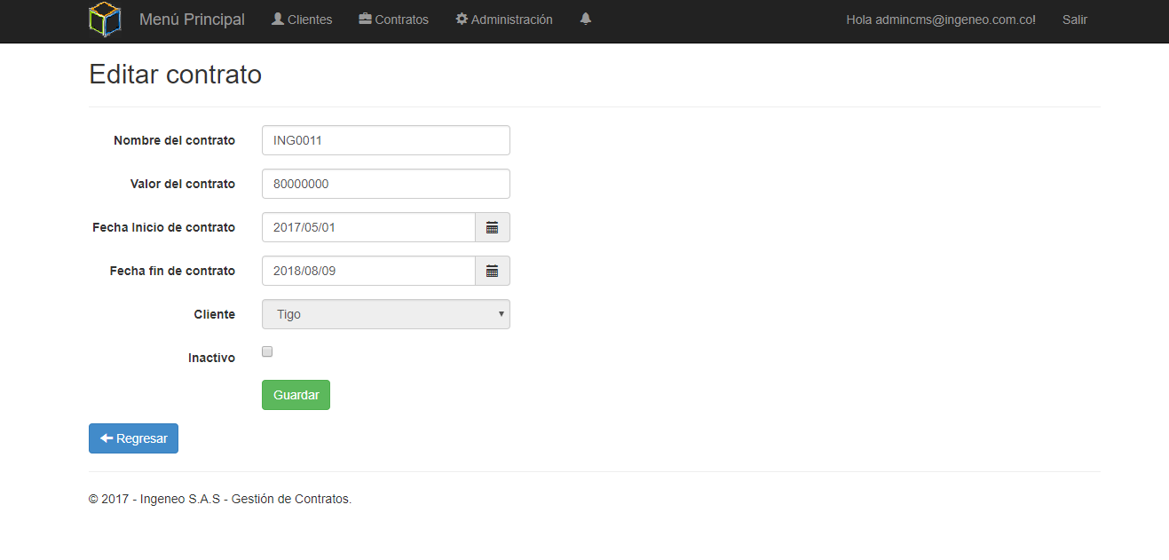

* 1. Borrar contrato. 

Cuando se elige esta opción se redirección a una interfaz donde se muestra los datos del registro que se desea borrar, se tiene la opción de regresar o borrar, una vez se elija esta opción se lanza un PopUp donde se pregunta si está seguro de borrar el registro seleccionado, Una vez borrado el registro de base de datos se redirección a la vista principal donde podemos verificar que el registro se ha eliminado correctamente, en caso de que este contrato tenga dependencias ya sea prorrogas, póliza etc…se visualiza un error al tratar de realizar esta acción, se debe proceder primero a borrar estas dependencias para poder eliminar el registro.

Imagen 20. Confirmar Borrar contrato.

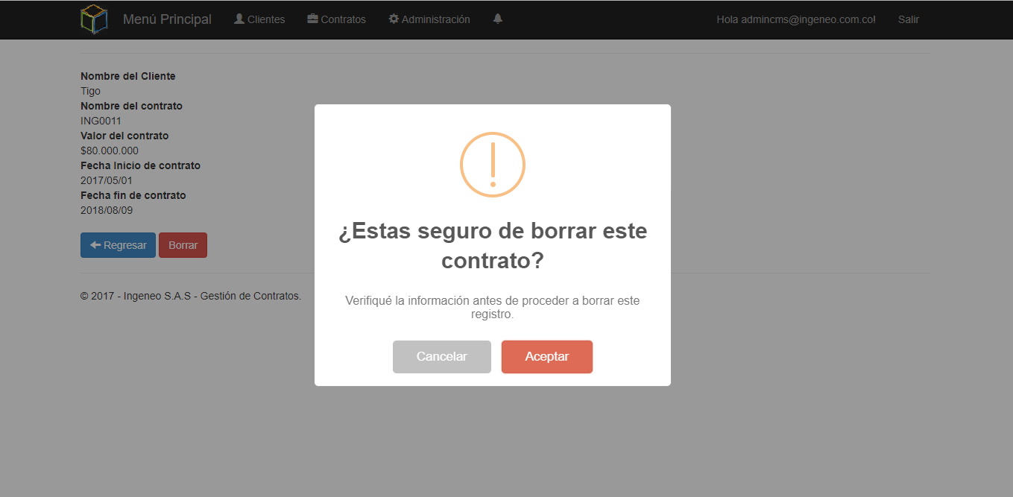

Imagen 21. Restricción borrada en cascada.

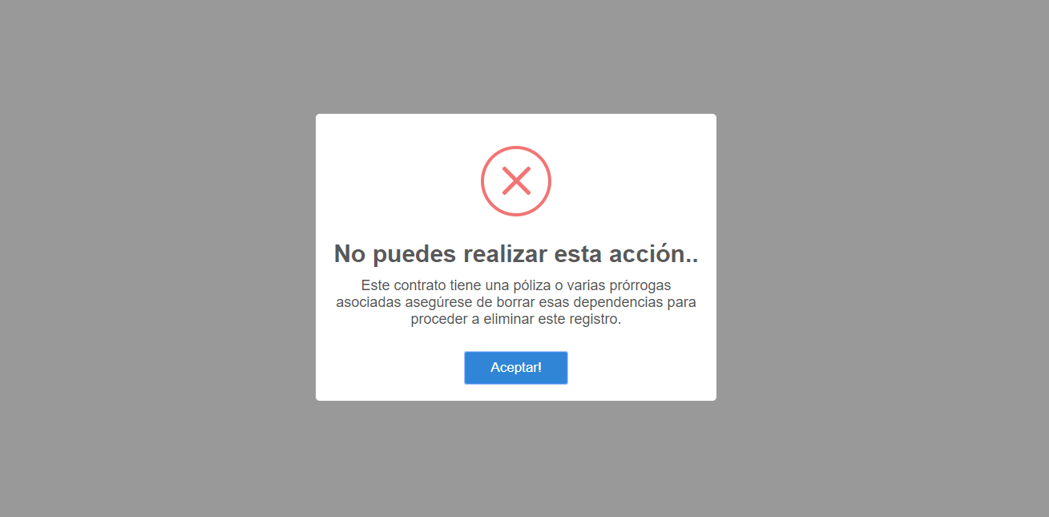

* 1. Detalle de contratos.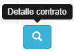

Este botón redirección a una vista general donde se puede visualizar los detalles de un contrato y además se puede agregar la póliza que cubre el mismo con la opción  , también se visualiza el historial de prórrogas en caso de tenerlas y las diferentes opciones para gestionar cada prórroga, en esta vista también se le puede agregar la póliza a una prórroga  .(funcionalidades que se detallan en su respectiva sesión de este manual).

Imagen 22. Detalle contratos.

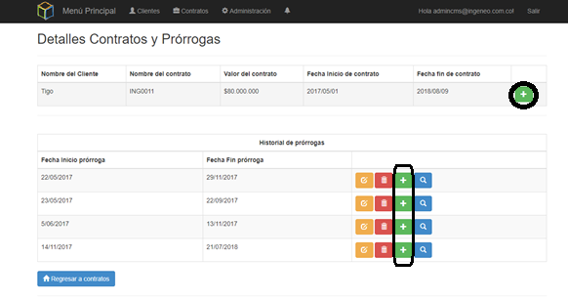

* 1. Detalle pólizas de un contrato.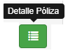

Cuando se pulsa en la opción detalle póliza se envía a la vista general donde se puede visualizar la póliza en caso de tenerla, del contrato al cual hace referencia, y las coberturas de esta póliza, con varias opciones para gestionar esta información que se puede ver en los módulos posteriores gestión de pólizas y coberturas de un contrato.

Imagen 23. Detalle póliza de un contrato.

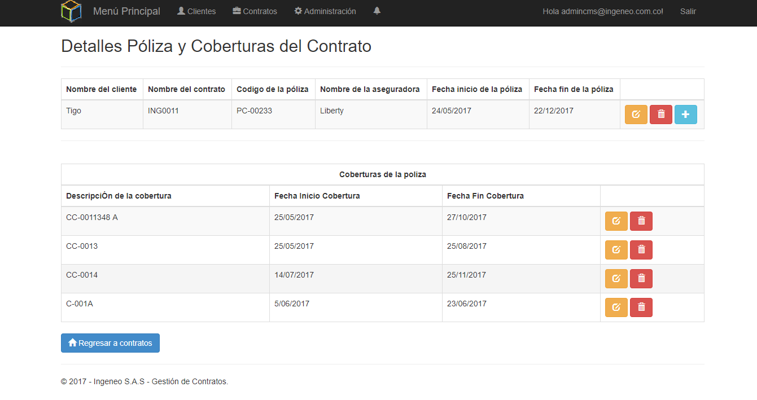

* 1. AGREGAR PRÓRROGA.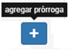

Esta opción también la podemos ver al frente de cada registro de un contrato donde se puede agregar fácilmente una prórroga a un contrato que tiene una fecha fin establecida, en caso de que el contrato no tenga fecha fin el sistema no le permitirá agregar prórrogas a un contrato, de debe primero establecer la fecha fin del mismo para poder realizar esta acción.

Imagen 24. Error agregar prórroga a un contrato indefinido.

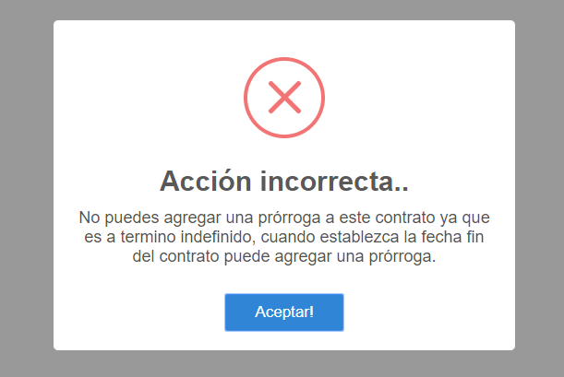

En caso de que el contrato tenga establecida la fecha fin y que no tenga la última prórroga agregada como indefinida puede proceder agregar una prórroga, el único campo obligatorio en este formulario es la fecha inicio de la prórroga y ambos deben de tener el formato yyyy/mm/dd para agregar una fecha más fácilmente se debe pulsar en el icono  , el cual despliega un datepicker donde se carga automáticamente la fecha actual, pero se pueden ingresar fechas anteriores a la actual, los rangos de fecha entre una prórroga y la próxima a agregar deben de tenerse en cuenta por parte del usuario ya que el sistema por el momento no cuenta con validación de rangos.

Imagen 25. Formulario crear prórroga.

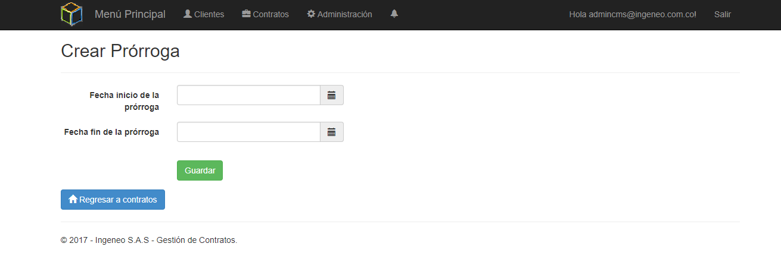

Imagen 26 Prórroga superior con fecha anterior a la última prórroga.

NOTA: Los rangos de fecha para agregar prórroga, inicialmente para esta versión de CMS se manejarán por cuenta del usuario, el usuario cuando va agregar una prórroga debe tener en cuenta la fecha de finalización de la última, esto para evitar incoherencias en la información.

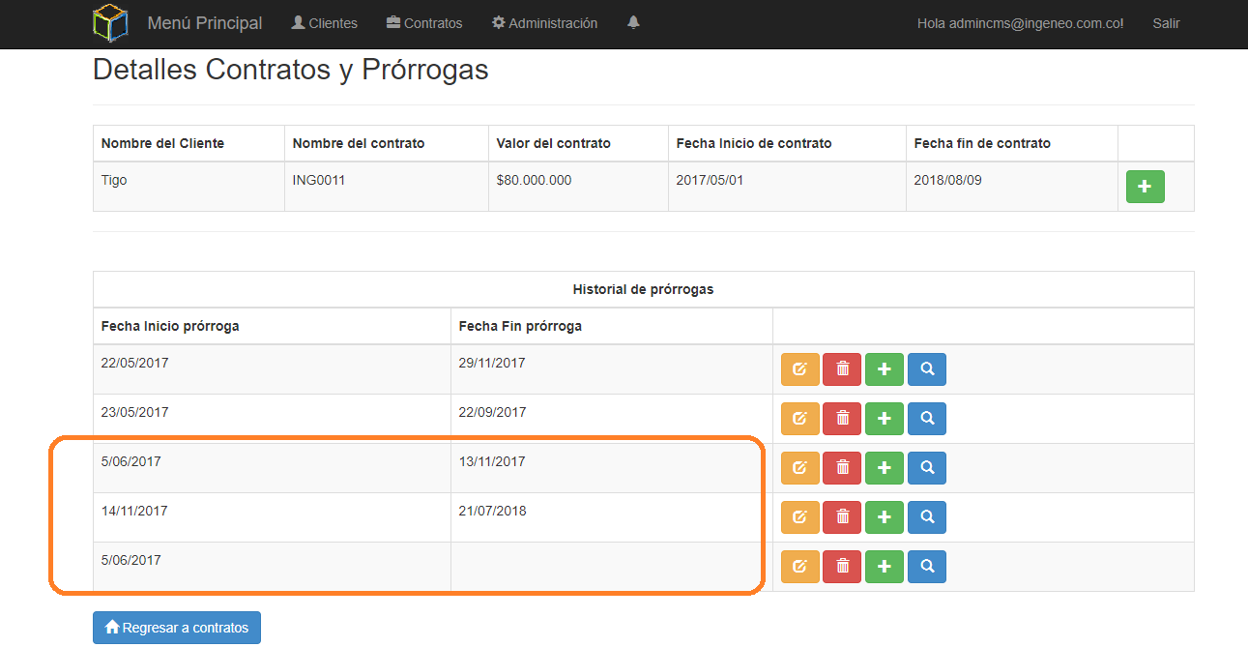

Imagen 27. Error prórroga indefinida (agregar nueva prórroga).

Como vemos en la imagen anterior hay una prórroga con fecha fin nula, por ende en la sesión contratos al tratar de agregar una nueva prórroga se visualizara una restricción, se debe establecer la fecha fin de la última prórroga para poder agregar una nueva prórroga.



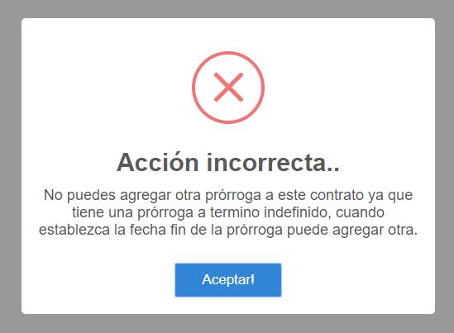

* + 1. Editar prórroga. 

Para editar una prórroga se debe ingresar en la opción detalle de un contrato como hemos visto en las sesiones anteriores de este manual, en la lista del historial de prórrogas al frente de cada registro se tienen varias opciones para gestionar las prórrogas de un contrato; entre ellas editar un contrato.

Imagen 28. Detalle de contratos (Editar prórroga).

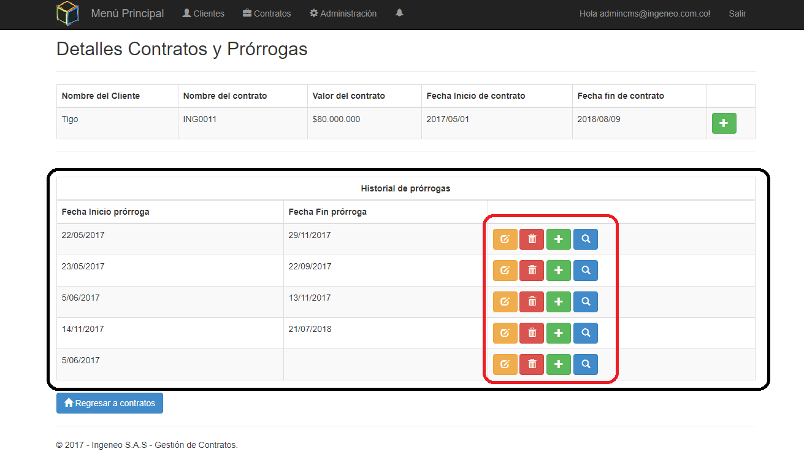

Cuando se va editar una prórroga se tiene la opción volver a contratos, en caso de que se quiera retroceder al detalle de contrato debe optar por usar el back del navegador para volver a la sesión anterior, también se debe tener en cuenta que si se va editar una prórroga que tiene otras prórrogas posteriores a la que se desea editar el sistema no le va permitir hacer la edición con la fecha fin nula, ya que se generarían inconsistencias en el código.

Imagen 29. Restricción edición prórroga.

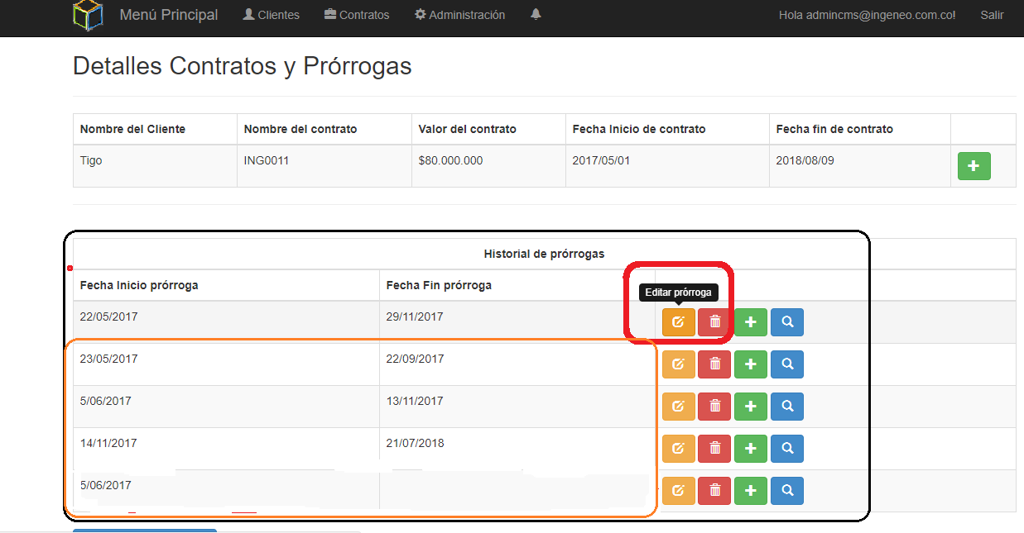

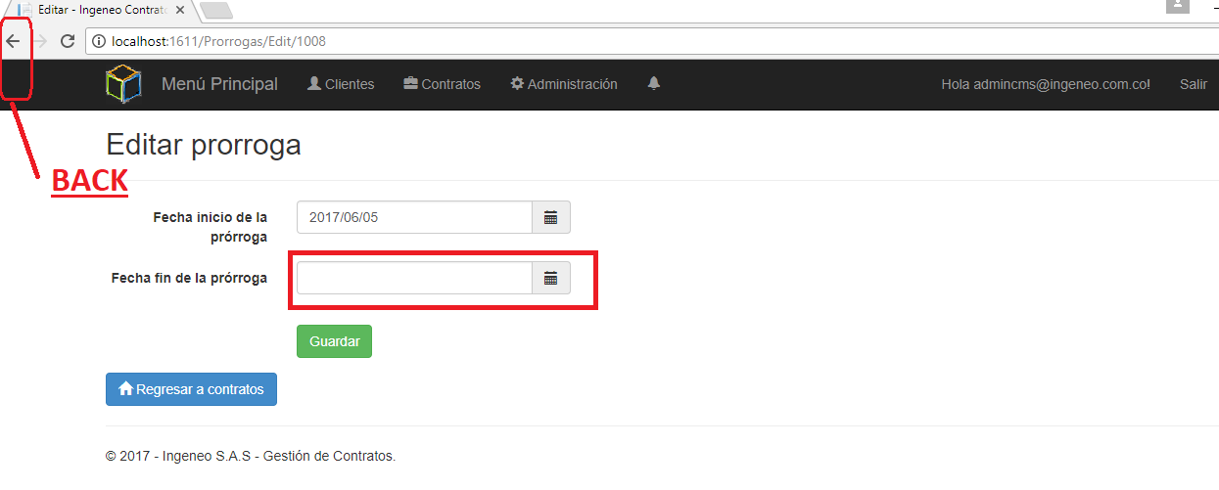

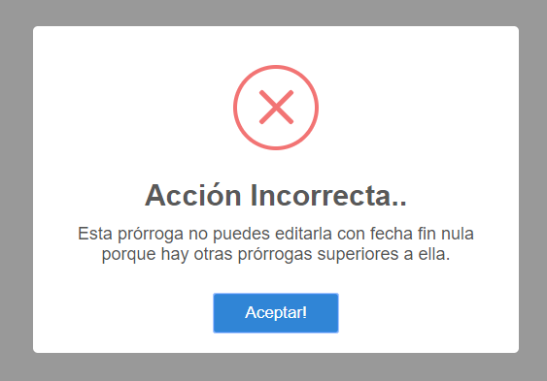

Una vez pulsado el botón guardar se lanza un PopUp donde pregunta que si está seguro de guardar los cambios o si desea cancelar la acción, después de guardar exitosamente se reenvía para la sesión detalle de contrato donde se puede ver la nueva prórroga registrada.

5.6.2 Borrar prórroga. 

Para borrar una prórroga lo primero que se debe tener en cuenta es que esta no puede tener ninguna dependencia como pólizas y coberturas ya que de ser así el sistema no le permitirá borrar este registro.

Imagen 30. Restricción borrar prórroga.

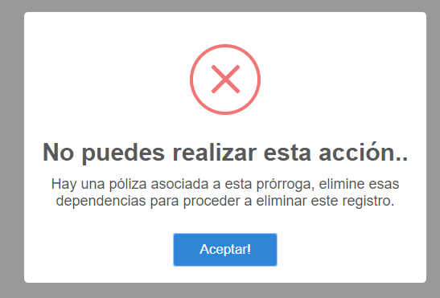

Una vez que se pulse la opción borrar prórroga en la sesión detalle de contrato se redirección a la vista donde se puede ver los datos de la prórroga que se va borrar, también se tiene la opción de regresar al detalle del contrato, en caso de pulsar la opción borrar se visualizara un PopUp que pregunta que si está seguro de borrar esa información una vez se borra exitosamente se reenvía a la vista del detalle del contrato donde se puede ver que la prórroga ya no está registrada.

Imagen 31. Borrar prórroga.

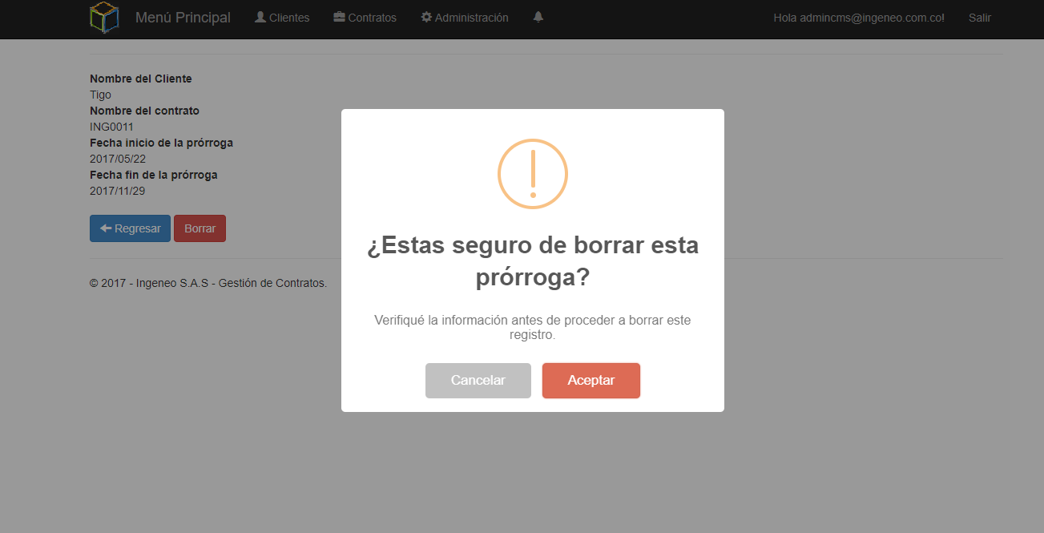

5.6.3 Detalle póliza de una prórroga.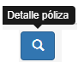

La opción detalle de póliza se encuentra en la interfaz detalle de un contrato y redirección a una vista donde podemos ver el detalle de la póliza de una prórroga en caso de tenerla, con sus respectivas coberturas, en esta interfaz hay una opción que nos permite regresar al detalle de la prórroga, también cabe destacar que en esta sesión al frente del registro de la póliza de una prórroga hay un icono  , el cual permite agregar una o más cobertura a la póliza (esta funcionalidad se explica detalladamente en la sesión posterior de este manual donde se habla de la gestión de pólizas de una prórroga).

Imagen 32. Detalle póliza de una prórroga.

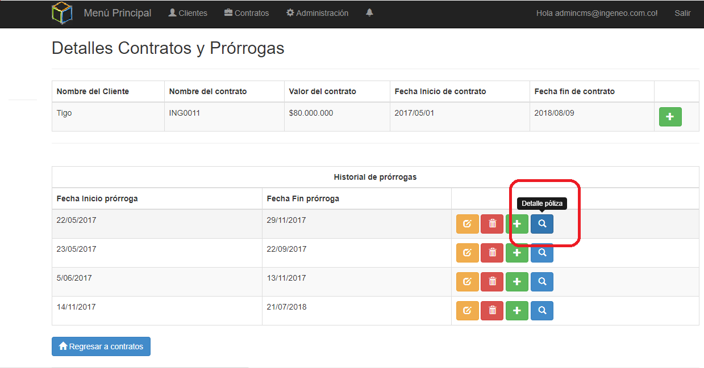

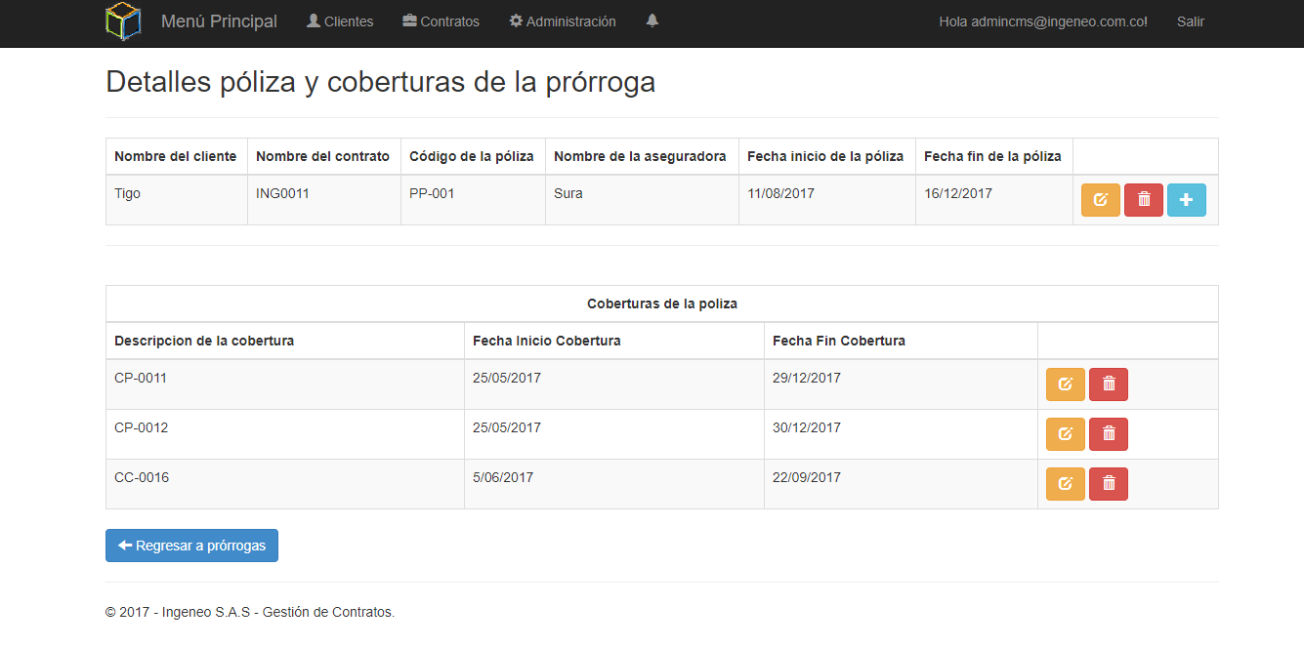

1. GESTION DE PÓLIZA DE UN CONTRATO.

Para gestionar una póliza de un contrato debemos ingresar en la opción  , que se puede encontrar en las opciones al frente de cada registro de un contrato como hemos visto en sesiones anteriores de este manual, allí se cuenta con varias opciones para gestionar una póliza, tales como editar, eliminar y agregar cobertura las coberturas se listan en la parte inferior, registros que tienen sus diferentes opciones para gestionar dichas coberturas (estas funcionalidades se detallan en gestión de coberturas de pólizas de un contrato).

* 1. Crear póliza contrato

Como mencionamos anteriormente para agregar una póliza a un contrato se debe ingresar en la opción 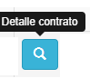, donde podemos encontrar al frente del registro que detalla la información del contrato el icono  , una vez se pulsa este botón se reenvía a un formulario donde podemos digitar en los diferentes campos la información referente a esta póliza.

NOTA: Recuerde que un contrato solo puede tener una póliza si intenta registrar una segunda póliza a un contrato el sistema le informara que el contrato ya tiene una póliza.

Imagen 33. Póliza duplicada.

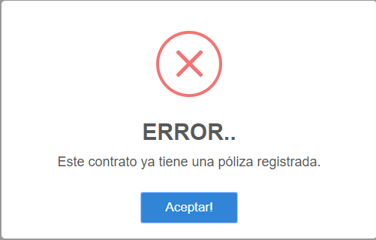

Imagen 34. Agregar póliza a un contrato.

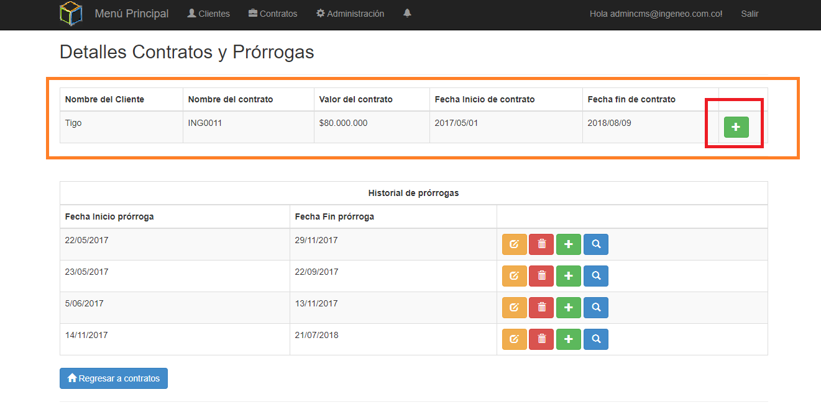

Imagen 35. Formulario crear póliza de un contrato.

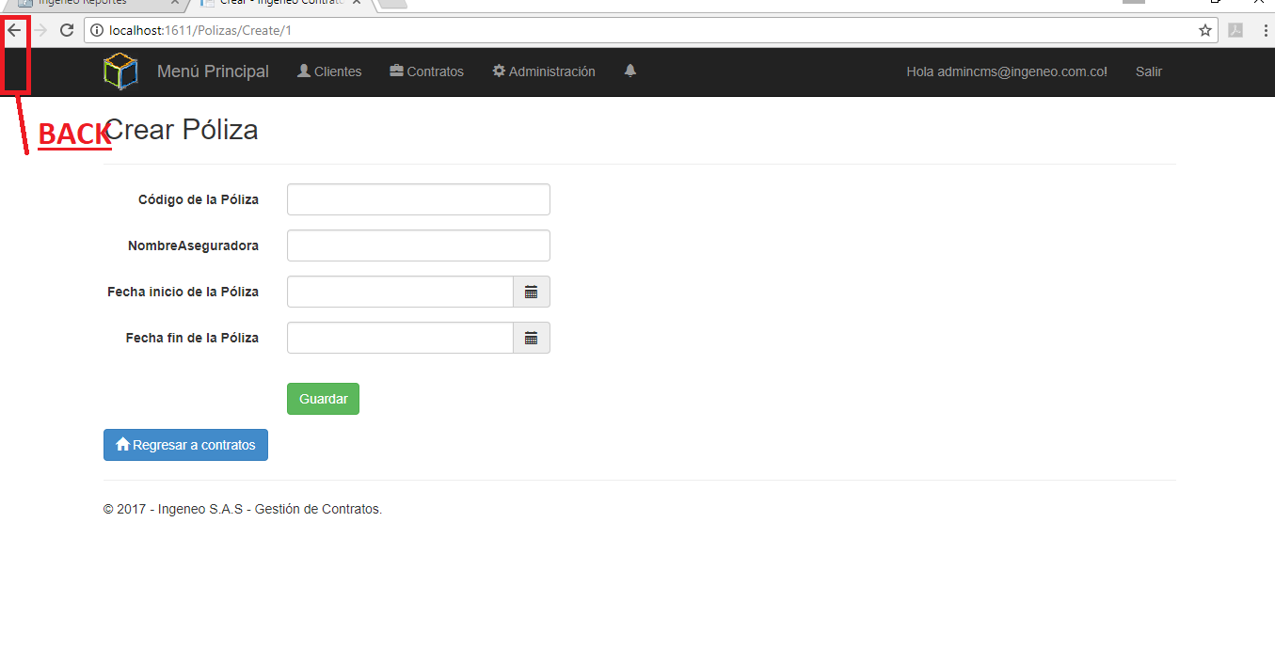

En este formulario esta la opción regresar a contratos, si se quiere devolver a la sesión anterior ósea el detalle del contrato debe hacerlo con el back del navegador web.

Para proceder a guardar una póliza de un contrato se debe tener en cuenta que todos los campos de este formulario son obligatorios y que el sistema no le permitirá guardar los datos si falta algún campo por diligenciar, el código de la póliza debe ser único, este campo y el nombre de la aseguradora solo permite espacios en blanco, caracteres alfanuméricos y mínimo el carácter especial “-” y tiene sus respectivas restricciones de mínimos y máximos de caracteres, la fecha inicio y fecha fin de la póliza deben tener el formato yyyy/mm/dd para ingresar la fecha más fácilmente se puede recurrir al icono  , el cual despliega un datepicker que carga automáticamente la fecha actual, pero es válido ingresar fechas anteriores a la actual;

Una vez ingresada la información correctamente en los diferentes campos podemos dar clic en el botón guardar el cual lanzara un PopUp que si está seguro de guardar esta información que verifique la información antes de proceder, una vez se guarda la información correctamente se reenvía a la vista del detalle de la póliza que acabo de guardar en donde puede proceder agregar cobertura a esta póliza editar o eliminar este registro.

Imagen 36. Confirmar guardar póliza de un contrato.

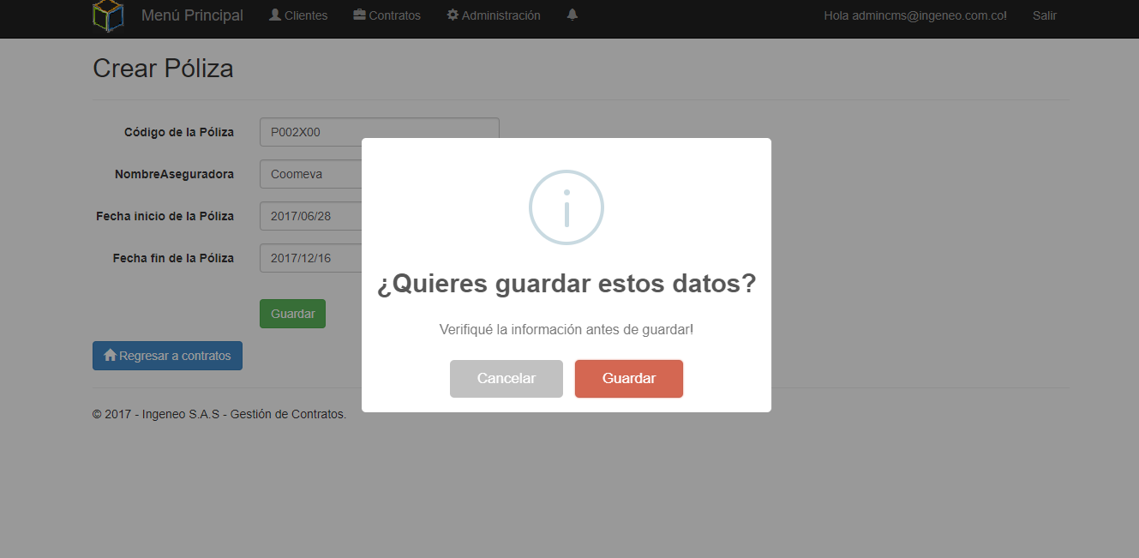

Imagen 37. Detalle póliza recientemente guardada.

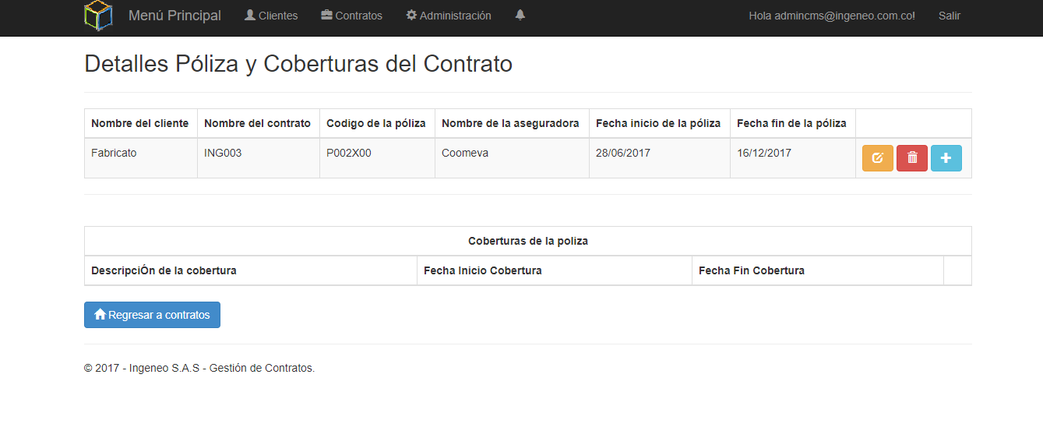

* 1. Editar póliza contrato.

Para editar la póliza de un contrato debemos estar en la sesión que acabamos de ver en la interfaz anterior cuando guardamos la póliza referente a un contrato, también se puede ingresar en la opción  detalle póliza que se encuentra en la sesión principal de contratos, para editar una póliza se debe pulsar la opción  que se sitúa en la opciones al frente del registro de la póliza, una vez se hace clic en este botón se reenvía al formulario donde se cargan automáticamente los datos en los diferentes campos del formulario hay que tener en cuenta que todos los campos de este formulario son obligatorios y que el sistema no le permitirá guardar los datos si falta algún campo por diligenciar, el código de la póliza debe ser único, este campo y el nombre de la aseguradora solo permite espacios en blanco, caracteres alfanuméricos y mínimo el carácter especial “-” y tiene sus respectivas restricciones de mínimos y máximos de caracteres, la fecha inicio y fecha fin de la póliza deben tener el formato yyyy/mm/dd para ingresar la fecha más fácilmente se puede recurrir al icono  , el cual despliega un datepicker para editar las fechas ingresadas anteriormente, pero es válido ingresar fechas anteriores a la actual;

Una vez ingresada la información correctamente en los diferentes campos podemos dar clic en el botón guardar el cual lanzara un PopUp que si está seguro de guardar esta información que verifique la información antes de proceder, una vez se guarda la información correctamente se reenvía de nuevo al detalle de la póliza donde se puede ver el registro editado correctamente.

Imagen 38. Editar póliza de un contrato.

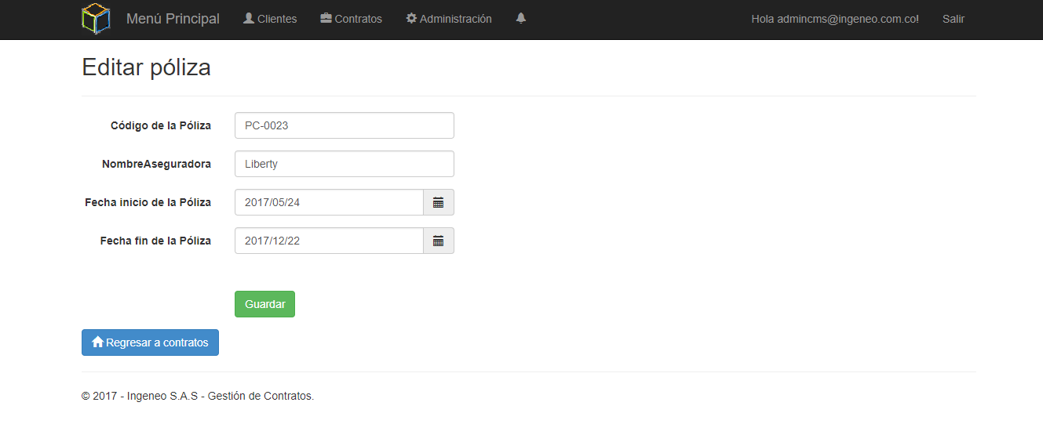

* 1. Eliminar póliza contrato.

Para proceder a eliminar la póliza de un contrato se debe dar clic en el botón  , en la sesión detalle póliza de un contrato, después de esta acción se redirección a la vista donde se muestran los datos del registro que se va a eliminar, también está la opción regresar que devuelve al detalle de la póliza, en caso de presionar la opción borrar se lanza un PopUp que pregunta que si está seguro de borrar lo datos, si esta póliza tiene coberturas que dependen de ella se lanzara un mensaje informando que debe borrar primero las dependencias para proceder a borrar este registro, si la acción de borrar es satisfactoria y no hay datos que dependan de este registro se borra de la base de datos el registro y redirección a la sesión principal de contratos donde podemos pulsar en el botón detalle póliza del registro que acabamos de borrar y veremos que el contrato no tiene pólizas vinculadas.

Imagen 39. Eliminar Póliza contrato.

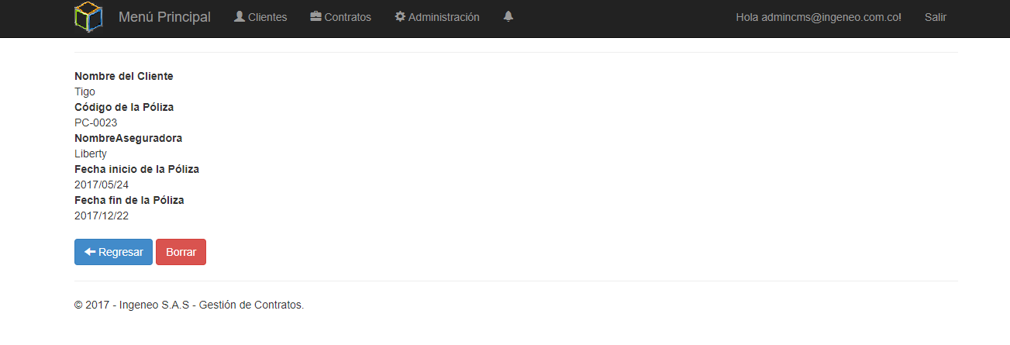

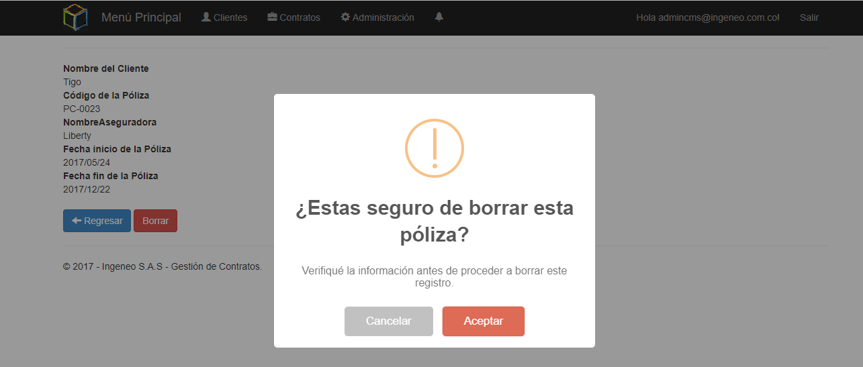

Imagen 40. Restricción borrar póliza con dependencias.

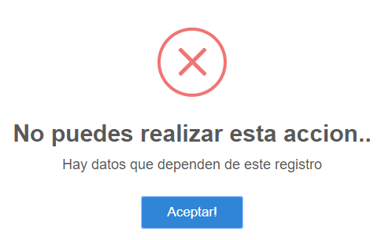

Imagen 41. Detalle póliza recientemente eliminada.

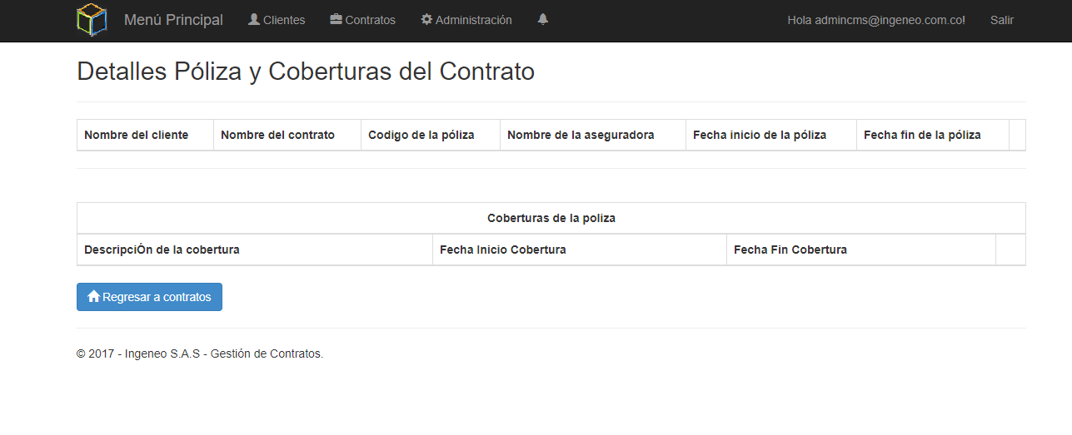

* 1. AGREGAR COBERTURA A UNA PÓLIZA DE CONTRATO.

En la sesión detalle de la póliza como mencionamos anteriormente al frente del registro que detalla los datos de la póliza está la opción , la cual reenvía a un formulario donde puedo registrar una cobertura perteneciente a esta póliza.

Imagen 42. Agregar cobertura a una póliza(Contrato).

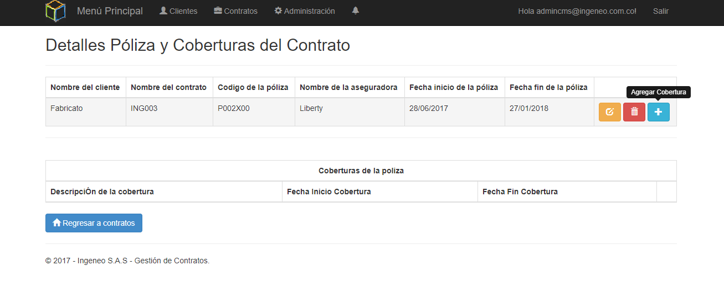

Imagen 43. Formulario crear cobertura póliza(Contrato).

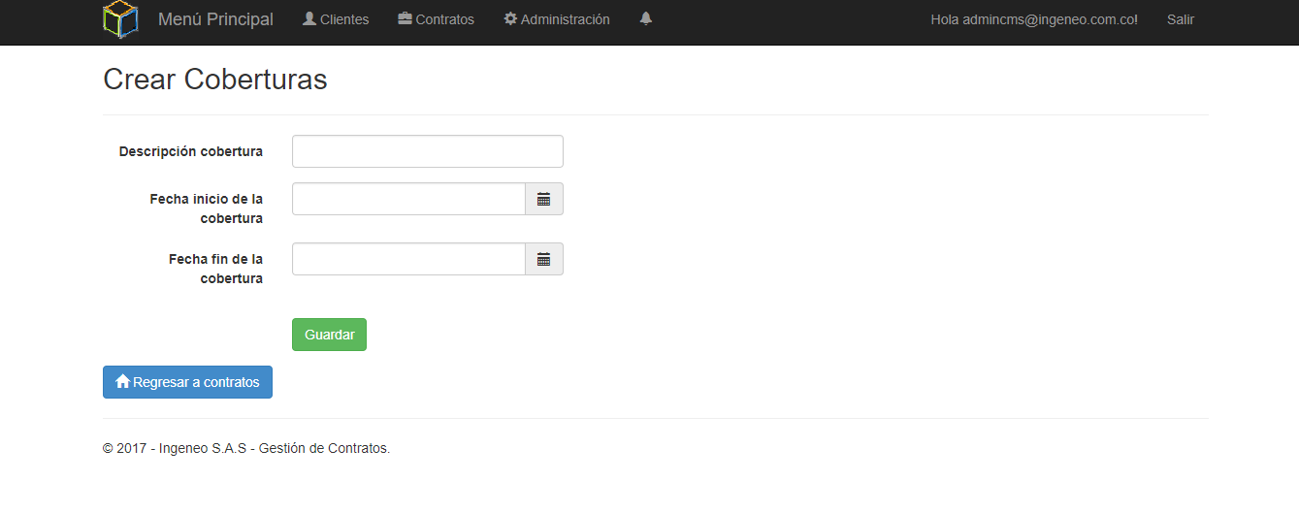

En este formulario los únicos campos obligatorios son la fecha inicio y fecha fin de la cobertura y su formato debe ser yyyy/mm/dd, en el campo descripción de la cobertura solo se permiten espacios en blanco, caracteres alfanuméricos y el único carácter permitido es “-”, es importante tener en cuenta que la descripción de una cobertura es única por cada póliza es decir dos pólizas pueden tener dos descripciones iguales pero para una sola debe de ser única, las fechas se pueden ingresar más fácilmente a través del icono , el cual despliega un datepicker que carga la fecha actual automáticamente, pero se permite el ingreso de fechas inferiores a la actual, cuando se pulsa el botón guardar se lanza un PopUp el cual pregunta que si estás seguro de guardar los cambios o de cancelar la acción, está la opción para regresar al menú principal de contratos, si se desea regresar a la sesión anterior ósea al detalle de la póliza se debe hacer a través del back del navegador, en caso de aceptar y guardar el registro se redirección a la vista del detalle póliza donde se puede ver el registro de la cobertura que se le acaba de asignar a dicha póliza.

Imagen 44. Confirmar guardar cobertura póliza(Contrato).

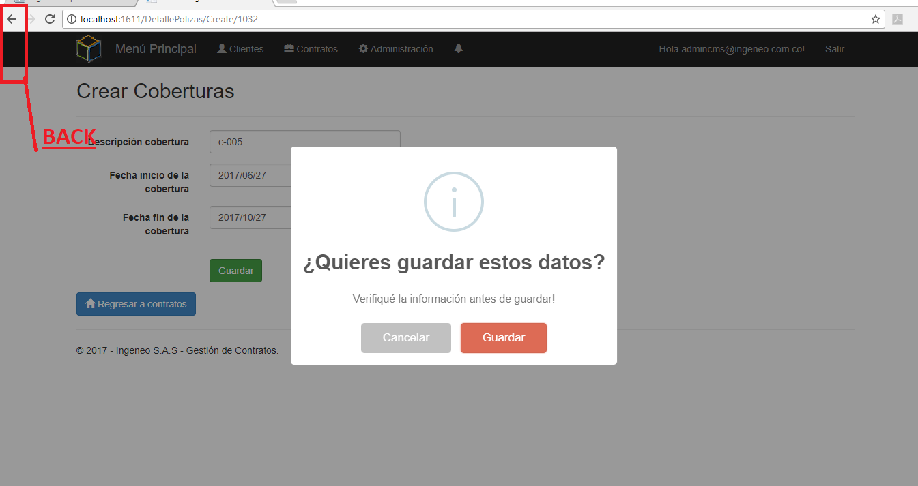

Imagen 45. Vista detalle póliza después de guardar cobertura.

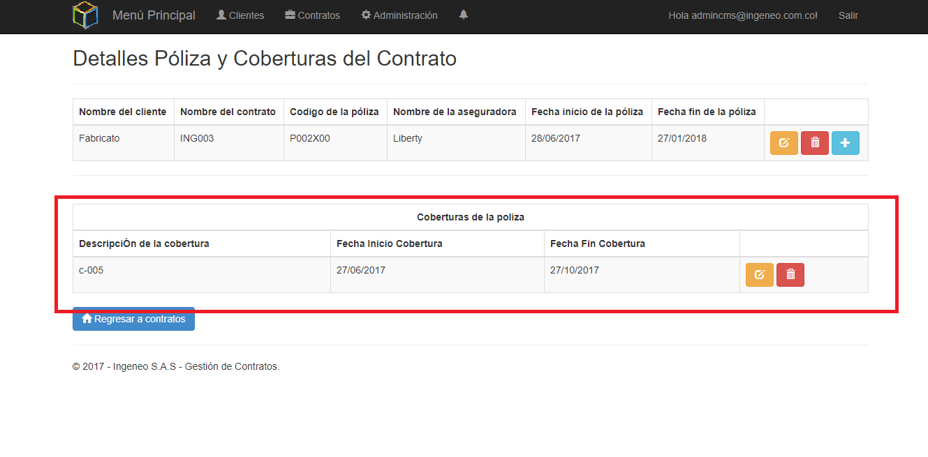

* + 1. Editar cobertura póliza (contrato).

Para editar la cobertura de una póliza se debe seleccionar la opción  , que se encuentra al frente de cada registro de una cobertura en la sesión detalle póliza de un contrato, donde se hay una opción que también permite eliminar la cobertura, una vez se pulsa el botón para editar la cobertura se reenvía a un formulario donde se cargan automáticamente los datos en los diferentes campos para ser editados se debe tener en cuenta que la descripción de una póliza debe ser única por cada póliza como se explica en la sesión 6.4 Agregar cobertura a una póliza (contrato), los campos obligatorios son la fecha inicio y fecha fin los cuales se pueden editar haciendo uso de los datepicker o manualmente, una vez se presiona el botón guardar se lanza un PopUp que pregunta que si está seguro de guardar los cambios o cancelar la acción, también se tiene la opción regresar a la sesión contratos o si se desea volver a la sesión anterior donde está el detalle de la póliza y las coberturas de esta se debe recurrir al botón back del navegador web, si la acción se realiza con éxito se redirección al detalle donde se puede ver las coberturas y entre ellas la que se acaba de editar con los nuevos cambios actualizados correctamente.

Imagen 46. Editar Cobertura póliza (contrato).

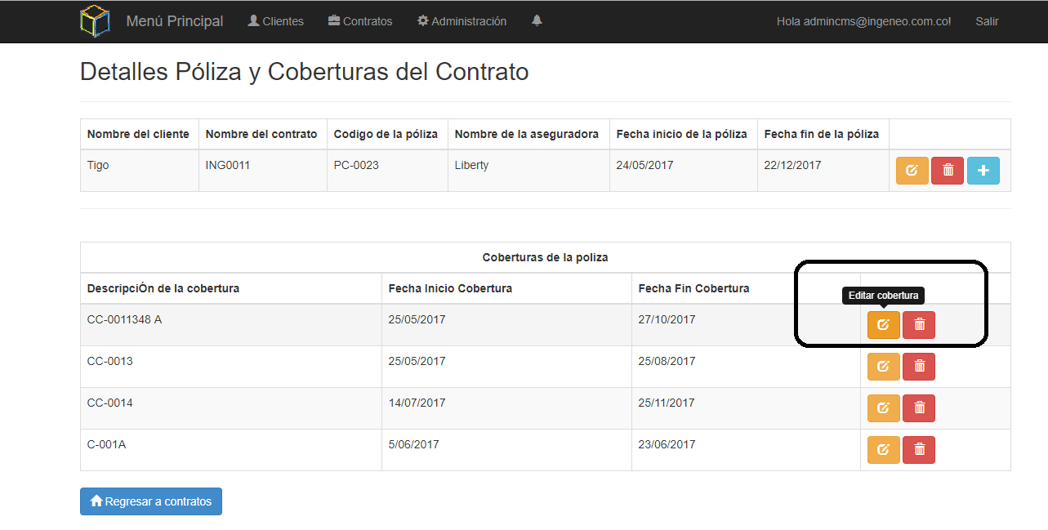

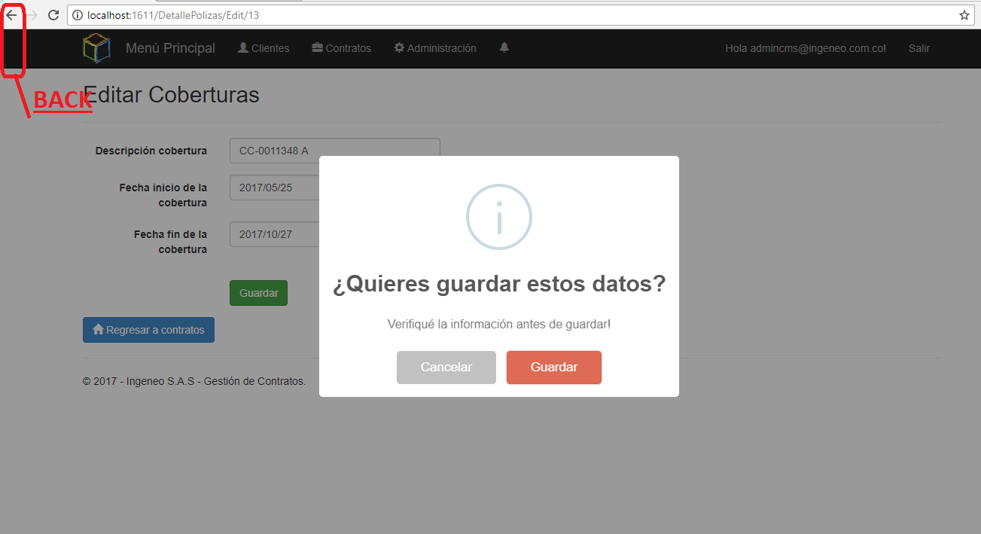

* + 1. Eliminar cobertura póliza.

Como se puede observar en la interfaz de la Imagen 46 podemos ver una opción  en la sesión detalle póliza de un contrato, la cual nos va a redirección a una vista donde se puede ver en detalle los datos del registro que se va proceder a eliminar, también está el botón regresar que retorna a la sesión principal del detalle de la póliza donde está el registro de todas las coberturas de esta, en caso de pulsar la opción borrar se lanza un PopUp que pregunta que si está seguro de realizar esta acción con la opción aceptar y cancelar, una vez que se pulsa aceptar se borra el registro de la base de datos y se redirección al detalle donde se puede visualizar que el registro fue borrado satisfactoriamente.

Imagen 47. Confirmar borrar cobertura.

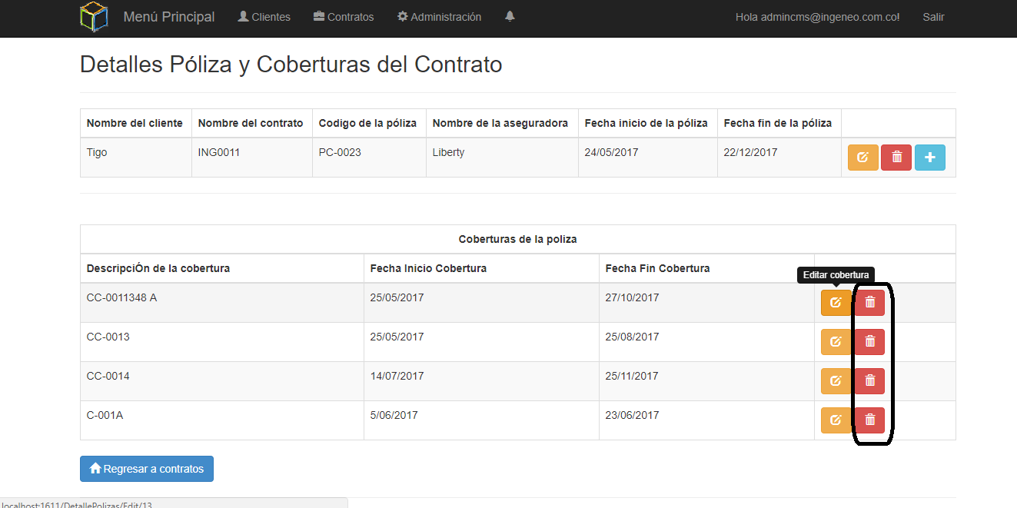

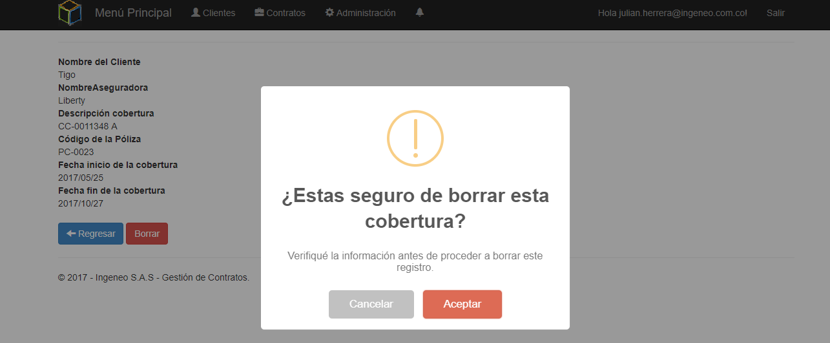

1. GESTIONAR PÓLIZA Y COBERTURAS(PRÓRROGA).

Para gestionar las pólizas de una prórroga el proceso para crear, editar y eliminar es exactamente igual al que se detalla en la sesión 6 gestión de pólizas de un contrato pero con una gran diferencia de que para acceder a esta sesión es diferente, el acceso es por la sesión detalle del contrato donde está el historial de prórrogas de un contrato allí al frente de cada registro esta la opción  para agregar la póliza a una prórroga y la opción para ver el detalle de esta póliza donde se pueden agregar las coberturas tal cual lo vimos en la sesión 6.4 y editar y borrar estas coberturas 6.4.1, 6.4.2.(El proceso es exactamente el mismo)

* 1. Crear póliza de una prórroga.

Para crear la póliza de una prórroga damos clic en la opción que ya mencionamos la cual nos redirección al formulario donde podemos proseguir con el mismo proceso que se detalla en la sesión 6.1.

Imagen 48. Crear póliza de una prórroga.

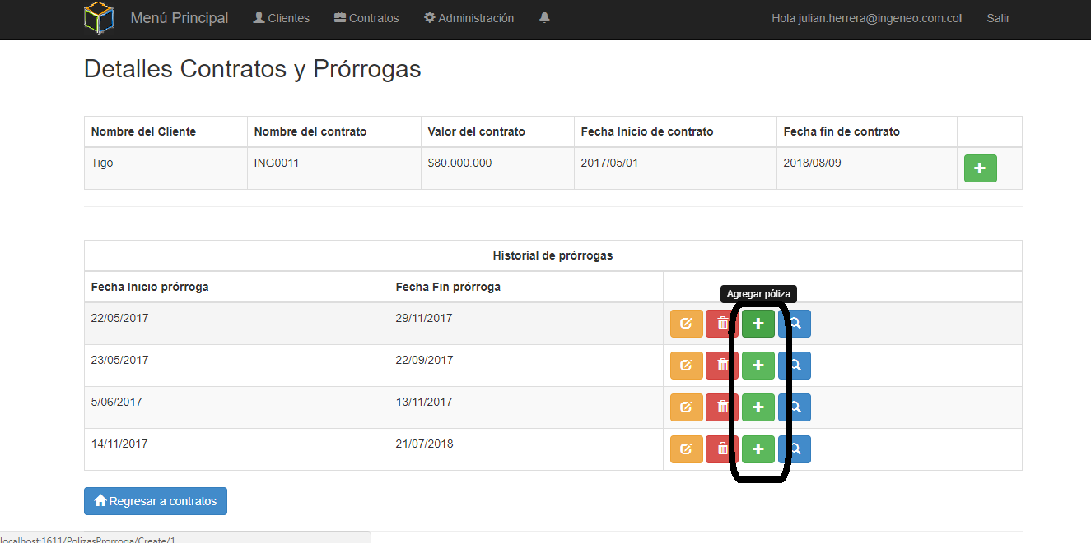

* 1. Acceso gestión pólizas de una prórroga.

Para tener acceso a la sesión de póliza debemos entrar en la opción detalle contrato que se sitúa en la sesión principal de contratos al frente de cada registro una vez en esta sesión podemos pulsar en la opción 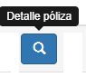, la cual nos redirección a la vista donde podemos realizar todas las acciones de gestión de pólizas y coberturas de esta, que cubren una prórroga. Todo este proceso es tal cual como se detalla en la sesión 6.

Imagen 49. Acceso gestión póliza (Prórroga).

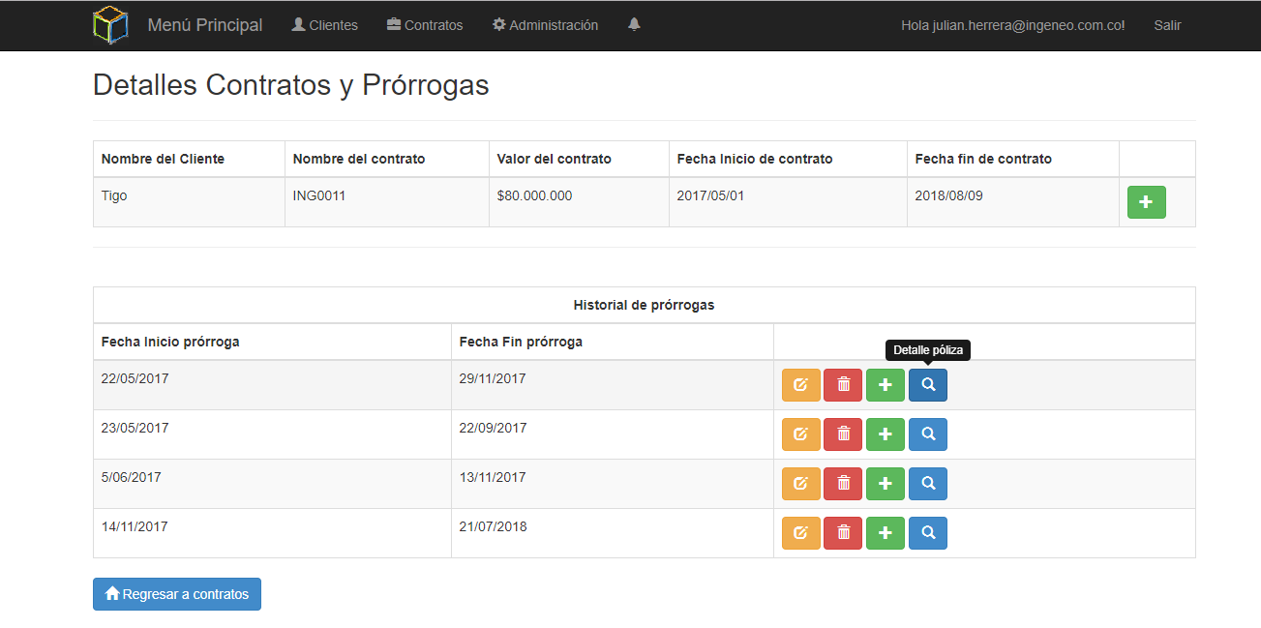

1. Notificaciones y correo electrónicos.

Cada usuario con rol de administrador del sistema se le enviara un correo electrónico cuando se encuentren en el sistema ya sea contratos, prórrogas, pólizas y coberturas próximas a vencerse, estos correos se enviarán faltando 10 días y 5 para el vencimiento del concepto según sea el caso, adicional a esto, si el sistema está abierto cada vez que se acceda a la sesión principal de contratos se lanzara una notificación que le informa al usuario de este evento, puede dar clic en la notificación o en el icono en la barra superior para ver la información más detalladamente.

Imagen 50. Notificaciones de vencimiento.

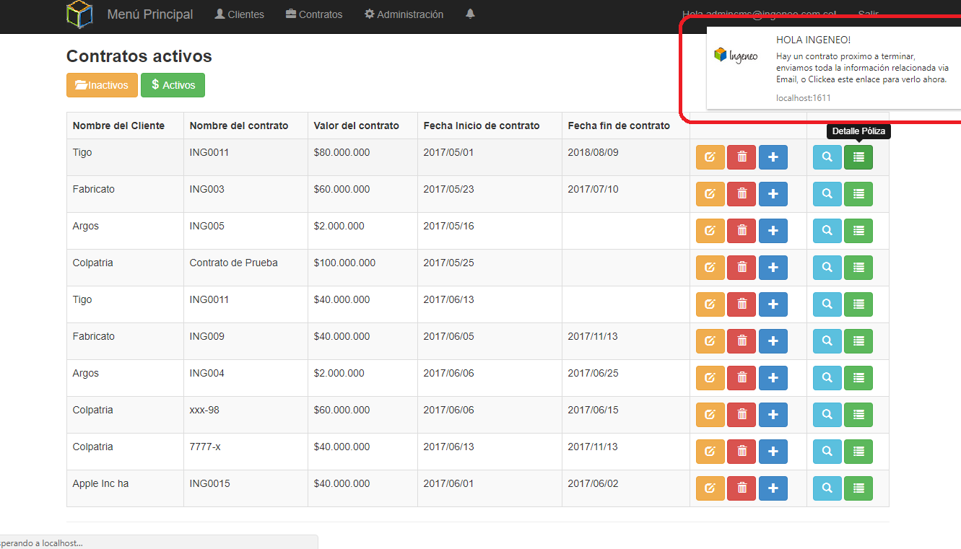

Imagen 51. Correo electrónico de vencimiento.

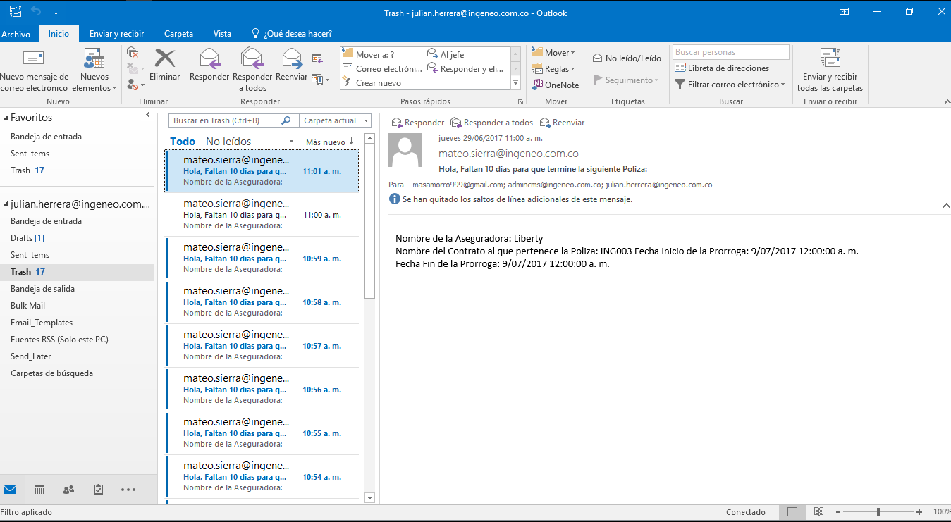

Imagen 52. Detalle notificaciones.

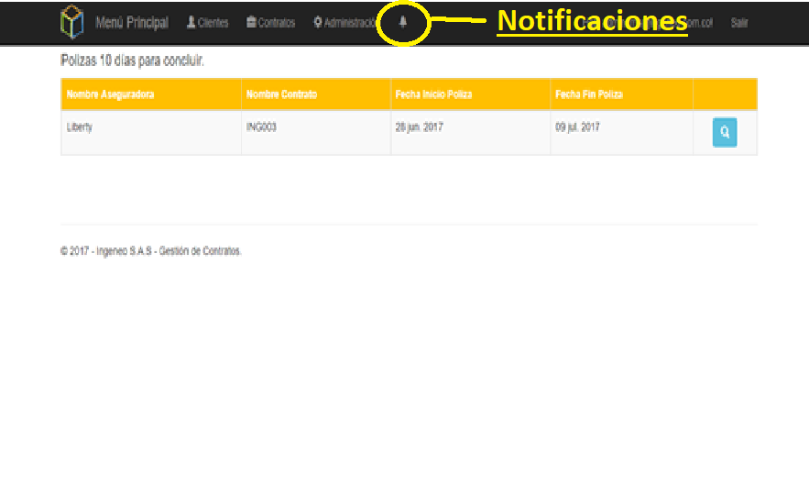

GLOSARIO.

**Interfaz:** Es la conexión funcional que hay entre un usuario y un sistema, es decir es la parte grafica del sistema que le permite al usuario interactuar con el sistema de una manera más amigable.

**Rol:** Es el papel que desempeña un usuario dentro del sistema, con esto el administrador puede asignar los permisos para saber a qué tipo de información puede acceder ese usuario.

**Dropdownlist:** Es un campo de texto donde se cargan los datos en forma de lista y le permite al usuario ingresar los datos más fácilmente en el sistema.

**URL:** Localizador uniforme de recursos en Ingles (Uniform resources locator) es una cadena de caracteres que permite encontrar recursos en internet, un ejemplo claro puede ser la dirección donde se aloja un sitio web <https://www.google.com>, con la cual se puede acceder a través de un navegador web.

**Tooltip:** Es un mensaje que se muestra una vez se pone el mouse encima de un botón, con este se puede identificar más fácilmente que acción realiza ese botón.

**Pop-Up:** Ventana emergente que se muestra posterior a determinado evento que le pregunta o informa al usuario que si quiere realizar o cancelar una acción.

**Datepicker:** Es un calendario que se despliega en un campo de fecha que permite ingresar una fecha más fácilmente.